PODER EJECUTIVO
PRESIDENCIA DE LA REPUBLICA

DECRETO por el que se expropia por causa de utilidad pública la superficie de 115,428.18 m² (ciento quince mil cuatrocientos veintiocho punto dieciocho metros cuadrados), a favor de la Federación, por conducto de Tren Maya, S.A. de C.V., para la ejecución de los tramos 1, 4 y 6 del Proyecto Tren Maya, correspondiente a 18 (dieciocho) inmuebles de propiedad privada, ubicados en los municipios de Palenque en el estado de Chiapas; Escárcega en el estado de Campeche; Emiliano Zapata, Tenosique y Balancán en el estado de Tabasco; Valladolid en el estado de Yucatán; Bacalar en el estado de Quintana Roo.

Al margen un sello con el Escudo Nacional, que dice: Estados Unidos Mexicanos.- Presidencia de la República.
CLAUDIA SHEINBAUM PARDO, Presidenta de los Estados Unidos Mexicanos, en ejercicio de la facultad que me confiere el artículo 89, fracción I, de la Constitución Política de los Estados Unidos Mexicanos, con fundamento en los artículos 27 párrafos primero y segundo, fracción VI, párrafo segundo, 28, párrafos cuarto y quinto, y 92 de la propia Constitución; 29 y 41 de la Ley Orgánica de la Administración Pública Federal; 1o., fracción III Bis, 2o., 3o., 4o., 7o., 8 Bis, 9o., 10, 19 y 20 de la Ley de Expropiación, y 143, fracción VII de la Ley General de Bienes Nacionales, y
CONSIDERANDO
1. Que el artículo 27 de la Constitución Política de los Estados Unidos Mexicanos establece que "[l]a propiedad de las tierras y aguas comprendidas dentro de los límites del territorio nacional, corresponde originariamente a la Nación, la cual ha tenido y tiene el derecho de transmitir el dominio de ellas a los particulares, constituyendo la propiedad privada" y que "[l]as expropiaciones sólo podrán hacerse por causa de utilidad pública y mediante indemnización"; en tanto que el artículo 28, párrafo cuarto, de la misma Constitución, señala expresamente que "...los ferrocarriles son áreas prioritarias para el desarrollo nacional en los términos del artículo 25 de esta Constitución; el Estado al ejercer en ellas su rectoría, protegerá la seguridad y la soberanía de la Nación";
2. Que la Ley de Expropiación es de interés público, en su artículo 1o., fracción III Bis, establece como causa de utilidad pública “La construcción de obras de infraestructura pública y la prestación de servicios públicos, que requieran de bienes inmuebles y sus mejoras, derivada de concesión, de contrato o de cualquier acto jurídico celebrado en términos de las disposiciones legales aplicables";
3. Que la citada ley establece en los artículos 2o. y 4o., que procede la expropiación, previa declaratoria de utilidad pública, y mediante la indemnización a quien en derecho corresponda;
4. Que, en los Cien Compromisos para el Segundo Piso de la Cuarta Transformación, se exponen 14 repúblicas, la XI, que se denomina República Próspera y Conectada, la cual contempla los compromisos números 76 y 77, mismos que se refieren a la "Construcción de línea del Tren Maya a Progreso" y a la "Implementación del transporte de carga en el Tren Maya", respectivamente;
5. Que el Proyecto de Nación se fundamenta en los Cien Compromisos de gobierno para el periodo 2025-2030, los cuales son la base del Plan Nacional de Desarrollo 2025-2030, publicado en el Diario Oficial de la Federación (DOF) el 15 de abril de 2025;
6. Que el Plan Nacional de Desarrollo 2025-2030 contempla, en su Eje general 3 "Economía Moral y Trabajo", las siguientes estrategias:
Estrategia 3.7.2 Fomentar la construcción, modernización y conservación de la infraestructura de transporte para garantizar la movilidad de personas, bienes, servicios y turistas nacionales e internacionales, asegurando condiciones de seguridad vial, accesibilidad, eficiencia, sostenibilidad, calidad, inclusión e igualdad.
Estrategia 3.7.3 Desarrollar infraestructura ferroviaria para mejorar el transporte de pasajeros y carga mediante la expansión e integración de la red con un enfoque intermodal, fortaleciendo la integración territorial y ofreciendo un servicio económico, seguro, sostenible y eficiente.
7. Que el Programa Sectorial de Desarrollo Agrario, Territorial y Urbano (PSEDATU) 2025-2030, publicado en el DOF el 1 de septiembre de 2025, establece en su Estrategia 2.3 “Promover políticas de movilidad sustentable, segura, accesible e incluyente, para mejorar la conectividad del territorio, la prosperidad de las regiones y el bienestar de las personas” y en su Línea de acción 2.3.1 “Coordinar la regularización y liberación del derecho de vía para la construcción de 3,000 km de líneas de tren de pasajeros, mediante procesos de gestión, acuerdos y actualización registral”;
8. Que el Programa Sectorial de Defensa Nacional 2025-2030, publicado en el DOF el 1 de septiembre de 2025, establece en su Estrategia 6.1 “Coadyuvar en la construcción de infraestructura que tienda al desarrollo económico y social del país” y en sus Líneas de acción 6.1.1 y 6.1.2 “Colaborar en estudios preliminares, asesoramiento y construcción, para el desarrollo del sistema ferroviario del país, que permita mejorar la movilidad, fortalecer la integración regional y facilitar el traslado de pasajeros y carga en el territorio nacional” y “Participar en la materialización de la infraestructura ferroviaria del Tren Maya para mejorar el transporte de pasajeros y carga, mediante la expansión de la red con un enfoque intermodal, que permita fortalecer la integración territorial en el sureste de la República y su desarrollo social, respectivamente;
9. Que la construcción del Tren Maya es uno de los compromisos y proyectos más relevantes, en los últimos años, de infraestructura para:
Impulsar el desarrollo socioeconómico y turístico de la historia del sureste del país y fortalecer la integración de cadenas productivas en la península de Yucatán;
Elevar la calidad de los servicios turísticos, fomentar la capacitación y profesionalización del capital humano que forma parte de esta industria;
Crear empleos, impulsar el desarrollo sostenible, proteger el medio ambiente de la zona desalentando actividades como la tala ilegal y el tráfico de especies y propiciar el ordenamiento territorial de la región, y
Funcionar como corredor humanitario por medio del cual se entregarán apoyos alimentarios, médicos, etcétera, a las comunidades indígenas y pueblos marginados del sureste mexicano, al proyectarse un flujo constante, se podrá llegar a dichos poblados de manera pronta y eficaz, su ubicación geográfica es fundamental para salvaguardar las costas y la zona fronteriza con Centroamérica;
10. Que, FONATUR Tren Maya, S.A. de C.V. y Tren Maya, S.A. de C.V. elaboraron dictámenes técnicos de viabilidad del Proyecto Tren Maya, en los que se concluye que es de primera necesidad contar con un servicio confiable, eficiente, cómodo y seguro que permita, por una parte, el transporte de mercancías y, por otra, movilizar a las personas usuarias con altos estándares de calidad, acceso y cobertura en el área urbana y conurbada;
11. Que los dictámenes antes referidos, acreditan que el Proyecto Tren Maya satisface el interés colectivo, e impulsa las actividades económicas del sur-sureste del país que garantizan el derecho a la movilidad en condiciones de seguridad, accesibilidad, comodidad, eficiencia, calidad e igualdad. Asimismo, se confirmó que la construcción del Tren Maya permitirá el desarrollo socioeconómico y turístico; reducirá los niveles de pobreza que existen en la zona, y mejorará las condiciones de vida de quienes habitan y transitan por la zona;
12. Que mediante escritura pública 98,727, de 5 de diciembre de 2018, otorgada ante el Licenciado Carlos Antonio Morales Montes de Oca, notario 227 de Ciudad de México, se protocolizó el cambio de denominación de Fonatur Operadora Portuaria, S.A. de C.V., por el de FONATUR Tren Maya, S.A. de C.V. En la cláusula CUARTA de la citada escritura pública consta, como parte de su objeto social:
c) Tramitar todo tipo de asignaciones y permisos y ejecutar la construcción, operación, explotación, conservación y mantenimiento de vías férreas en el sureste de la República Mexicana.
d) Tramitar todo tipo de asignaciones y permisos y prestar el servicio público de transporte ferroviario de pasajeros o de carga, por sí mismo mediante asignación o de manera conjunta con concesionarios.
e) Tramitar todo tipo de asignaciones y permisos para prestar servicios auxiliares ferroviarios, así como todo tipo de servicios relacionados con la infraestructura ferroviaria.
(...)
g) Celebrar todo tipo de actos jurídicos por los cuales otorgue o reciba el uso y aprovechamiento de bienes muebles e inmuebles, así como el adquirirlos o enajenarlos, comprendidos en instalaciones turísticas o inmobiliarias de cualquier naturaleza, en cualquier destino turístico, polos de desarrollo turístico, Centros Integralmente Planeados, y en Centros Turísticos Sustentables del Fondo Nacional del Fomento al Turismo (FONATUR), en el sureste de la República Mexicana.
13. Que, mediante publicación en el DOF el 21 de abril de 2020, el Gobierno Federal otorgó, por conducto de la entonces Secretaría de Comunicaciones y Transportes, a la empresa de participación estatal mayoritaria FONATUR Tren Maya, S.A. de C.V., la asignación para construir, operar y explotar la vía general de comunicación ferroviaria denominada Tren Maya, la cual incluye la prestación del servicio público de transporte ferroviario de carga y de pasajeros, y los permisos para prestar los servicios auxiliares requeridos;
14. Que, mediante escritura pública número 20 de 3 de junio de 2022, otorgada ante la fe de la titular de la Notaría 153 del estado de México, Claudia Gabriela Francóz Gárate, se hizo constar la constitución de la Empresa de Participación Estatal Mayoritaria Tren Maya, S.A. de C.V. la cual tiene por objeto social:
"prestar los servicios de transporte ferroviario, complementarios y comerciales relacionados con los mismos, en términos de las concesiones, permisos, licencias y autorizaciones, que en su caso, obtenga del Gobierno Federal, para llevar a cabo la construcción, operación y explotación del "Tren Maya".
Por lo que, para cumplir con su objeto social, Tren Maya, S.A. de C.V. puede realizar, entre otras, lo siguiente:
II. Llevar a cabo la construcción, operación y explotación del "Tren Maya", así como prestar los servicios auxiliares y públicos de transporte ferroviario de personas y carga, principalmente en los Estados de Chiapas, Tabasco, Campeche, Yucatán y Quintana Roo, pudiendo extenderse en todo el territorio nacional;
III. Realizar todas las acciones, estudios, proyectos, construcciones, adquisiciones, obras complementarias, sociales y de desarrollo inmobiliario que sean necesarias para la construcción del Sistema Ferroviario relacionado con el "Tren Maya" y los que se lleguen a crear en el territorio nacional, para el desarrollo regional, incluyendo todas aquellas actividades relacionadas con la adquisición de bienes por cualquier título, propiedad privada o cualquier modalidad de tenencia de la tierra;
IV. El diseño, la construcción, ejecución, equipamiento, instalación, puesta en operación, financiación y transmisión de todo tipo de edificaciones, obras necesarias para tendido de vías, elevados sobre carril o cable, señalizaciones y enclavamientos, electrificación de ferrocarriles, así como su mantenimiento y reparación, ya sea en régimen de contratación pública o, privada, concesión o arrendamiento;
(...)
XII. En general, realizar y ejecutar todos los actos jurídicos que sea necesarios o convenientes para llevar a cabo su objeto social.
15. Que el 30 de mayo de 2023, se publicó en el DOF la "Modificación al Título de Asignación otorgado el 20 de abril de 2020, a través de la Secretaría de Comunicaciones y Transportes, actualmente Secretaría de Infraestructura, Comunicaciones y Transportes, en favor de la empresa de participación estatal mayoritaria FONATUR Tren Maya, S.A. de C.V.", en cuyo Antecedente V se establece que el 3 de mayo de 2023, mediante oficio DJ/APAT/125/2023, FTM/SEN/0733/2023 FONATUR Tren Maya, S.A. de C.V. solicitó modificar su Título de Asignación para llevar a cabo únicamente la construcción de la "Vía Tren Maya", por el periodo suficiente para concluir con la ejecución de los trabajos de construcción que actualmente se encuentran en proceso y, una vez concluida se entregue esta vía a la empresa de participación estatal mayoritaria "Tren Maya", S.A. de C.V., excluyéndose, en consecuencia la operación y explotación de la vía general de comunicación ferroviaria denominada Tren Maya;
16. Que, por acuerdo publicado el 21 de septiembre de 2023 en el DOF, se emitieron los "Lineamientos para la entrega del Proyecto Tren Maya, que realizará el Fideicomiso denominado Fondo Nacional de Fomento al Turismo (FONATUR) y Fonatur Tren Maya, S.A. de C.V. a Tren Maya, S.A. de C.V.";
17. Que FONATUR Tren Maya, S.A. de C.V., es una empresa de participación estatal mayoritaria sectorizada a la Secretaría de Turismo y Tren Maya, S.A. de C.V., es una empresa de participación estatal mayoritaria sectorizada a la Secretaría de la Defensa Nacional, como se indica en la "Relación de las Entidades Paraestatales de la Administración Pública Federal", publicada en el DOF el 14 de agosto de 2025;
18. Que por acuerdo publicado en el DOF el 4 de agosto de 2025, se establecieron las acciones para dar continuidad y seguimiento a los derechos y obligaciones de Fonatur Tren Maya, S.A. de C.V., por Tren Maya, S.A. de C.V. respecto de aquellos relacionados con el Proyecto Tren Maya, y por el Fondo Nacional de Fomento al Turismo en los demás derechos, obligaciones y asuntos distintos a éstos;
19. Que, el 29 de agosto de 2025 se publicó en el DOF la Resolución por la que se autorizó la desincorporación por disolución y liquidación de la empresa de participación estatal mayoritaria denominada FONATUR Tren Maya, S.A. de C.V.;
20. Que el 15 de enero de 2025 se publicó en el DOF el "Acuerdo por el que se hace del conocimiento del público en general los días del año 2025, que serán considerados como inhábiles para efectos de los actos, procedimientos, y servicios que presta la Secretaría de Desarrollo Agrario, Territorial y Urbano, dependencia de la Administración Pública Federal Centralizada y su órgano desconcentrado, tanto en oficinas centrales, como en sus oficinas de representación en las entidades federativas o regiones";
21. Que FONATUR Tren Maya, S.A. de C.V. y Tren Maya, S.A. de C.V., mediante oficios números FTM/EDVPP/599/2024 de 15 de mayo de 2024, FTM/EDVPP/1326/2024 de 2 de octubre de 2024, FTM/EDVPP/1584/2024 de 23 de diciembre de 2024, FTM/EDVPP/1585/2024 de 23 de diciembre de 2024, T.M./R.M/SG/2869 de 30 de abril de 2025, T.M./R.M/SG/2870 de 30 de abril de 2025, T.M./R.M/SG/3017 de 8 de mayo de 2025 y T.M./R.M./SGOP/3035 de 8 de mayo de 2025, solicitaron a la Secretaría de Desarrollo Agrario, Territorial y Urbano que, en el ámbito de sus funciones, competencias y en términos de las disposiciones aplicables vigentes, lleve a cabo las acciones que resulten necesarias para la adquisición de aquellos inmuebles que se requieren para los Tramos 1, 4 y 6 del Proyecto Tren Maya;
22. Que, derivado de las solicitudes antes señaladas, la Sedatu, por conducto de la Unidad de Asuntos Jurídicos, integró el expediente de expropiación número SEDATU.1S.13.I110.UAJ.002.2025, en el cual constan los dictámenes técnicos en los que FONATUR Tren Maya, S.A. de C.V. y Tren Maya, S.A. de C.V., señalan que, los inmuebles descritos en estos son los más apropiados e idóneos para el desarrollo del Proyecto Tren Maya;
23. Que, de las constancias que integran el expediente de expropiación número SEDATU.1S.13.I110.UAJ.002.2025, se advierte que los bienes inmuebles tienen naturaleza jurídica de propiedad privada y se sustenta el motivo de su inclusión en el presente decreto;
24. Que la Sedatu emitió la "DECLARATORIA de causa de utilidad pública relativa a 115,428.18 m² (ciento quince mil cuatrocientos veintiocho punto dieciocho metros cuadrados), correspondientes a 18 (dieciocho) inmuebles de propiedad privada; en los municipios de Palenque en el Estado de Chiapas; Escárcega en el Estado de Campeche; Emiliano Zapata, Tenosique y Balancán en el Estado de Tabasco; Valladolid en el Estado de Yucatán; Bacalar en el Estado de Quintana Roo, que serán destinados para la construcción de obras de infraestructura pública relacionadas con el Proyecto Tren Maya", publicada en el DOF el 11 de junio de 2025 y su segunda publicación el 12 del mismo mes y año;
25. Que de conformidad con los artículos 14 y 16 de la Constitución Política de los Estados Unidos Mexicanos, la Sedatu cumplió con el procedimiento establecido en la Ley de Expropiación y otorgó garantía de audiencia previa a los propietarios de los inmuebles de propiedad privada objeto del presente decreto;
26. Que el Instituto de Administración y Avalúos de Bienes Nacionales, emitió los dictámenes valuatorios en los que determinó el monto unitario por metro cuadrado a indemnizar por la expropiación de cada uno de los bienes inmuebles que refiere el presente decreto;
27. Que la Sedatu, el 25 de agosto de 2025, emitió resolución en términos del artículo 2o., fracciones V y VI, de la Ley de Expropiación, en la que confirma la causa de utilidad pública establecida en la "DECLARATORIA de causa de utilidad pública relativa a 115,428.18 m² (ciento quince mil cuatrocientos veintiocho punto dieciocho metros cuadrados), correspondientes a 18 (dieciocho) inmuebles de propiedad privada; en los municipios de Palenque en el Estado de Chiapas; Escárcega en el Estado de Campeche; Emiliano Zapata, Tenosique y Balancán en el Estado de Tabasco; Valladolid en el Estado de Yucatán; Bacalar en el Estado de Quintana Roo, que serán destinados para la construcción de obras de infraestructura pública relacionadas con el Proyecto Tren Maya", respecto de 18 (dieciocho) bienes inmuebles de propiedad privada, y de los cuales es necesario que el Ejecutivo Federal decrete su expropiación en términos del artículo 4o. de la citada ley;
28. Que, los bienes inmuebles que se pretenden expropiar son apropiados e idóneos para el Proyecto Tren Maya, los cuales se detallan a continuación:
Tramo 1
Municipio de Palenque, estado de Chiapas:
No. | Polígono | Nomenclatura | Folio | Superficie de afectación metros cuadrados
1. | T1/CHI-PAL/PRIV-EXPR/2-A | T1-140051 | Folio Real Estatal 140051 | 88.03
2. | T1/CHI-PAL/PRIV-EXPR/2-B | T1-140058 | Folio Real Estatal 140058 | 80.06
3. | T1/CHI-PAL/PRIV-EXPR/2-C | T1-140108 | Folio Real Estatal 140108 | 55.48
4. | T1/CHI-PAL/PRIV-EXPR/2-E | T1-140139 | Folio Real Estatal 140139 | 312.06
5. | T1/CHI-PAL/PRIV-EXPR/2-F | T1-148627 | Folio Real Estatal 148627 | 40.03
6. | T1/CHI-PAL/PRIV-EXPR/2-G | T1-140159 | Folio Real Estatal 140159 | 89.74
7. | T1/CHI-PAL/PRIV-EXPR/2-H | T1-142023 | Folio Real Estatal 142023 | 325.50
8. | T1/CHI-PAL/PRIV-EXPR/2-I | T1-139858 | Folio Real Estatal 139858 | 319.58
9. | T1/CHI-PAL/PRIV-EXPR/1-S | T1-Num.277, Libro 1, Sección Primera, año 2011 | Número 277, Libro 1, Sección Primera, año 2011, de la Oficina Registral Playas de Catazajá | 209.26

Municipio de Escárcega, estado de Campeche:
No. | Polígono | Nomenclatura | Folio | Superficie de afectación metros cuadrados
10. | T1/CAM-ESC/PRIV-EXPR/21-N | T1-3612 | 3612 (Escárcega) | 68.06
11. | T1/CAM-ESC/PRIV-EXPR/21-Ñ | T1-3611 | 3611 (Escárcega) | 861.13
12. | T1/CAM-ESC/PRIV-EXPR/21-O | T1-10129 | 10129 (Escárcega) | 1,294.48
Municipio de Emiliano Zapata, estado de Tabasco:
No. | Polígono | Nomenclatura | Folio | Superficie de afectación metros cuadrados
13. | T1-TAB-EMI-PRIV-EXPR-15-B-c | T1-766872 | 766872 (Emiliano Zapata) | 59,557.57

Municipio de Tenosique, estado de Tabasco:
No. | Polígono | Nomenclatura | Folio | Superficie de afectación metros cuadrados
14. | T1-TAB-BAL-PRIV-EXPR-20-F | T1-855593 | 855593 (Emiliano Zapata) | 11,137.88

Municipio de Balancán, estado de Tabasco:
No. | Polígono | Nomenclatura | Folio | Superficie de afectación metros cuadrados
15. | T1-TAB-BAL-PRIV-EXPR-20-H | T1-754528 | 754528 (Emiliano Zapata) | 31,845.49

Tramo 4
Municipio de Valladolid, estado de Yucatán:
No. | Polígono | Clave FONATUR | Folio | Cuenta catastral | Superficie de afectación metros cuadrados
16. | T4-YUC-VAL-PRIV-EXPR-26b | P23_04 | 852987 | 755 | 3,707.11
17. | T4-YUC-VAL-PRIV-EXPR-30n | G25_03 | 800091 | 5633 | 2,435.80

Tramo 6
Municipio de Bacalar, estado de Quintana Roo:
No. | Nomenclatura | Folio | Cuenta catastral | Superficie de afectación metros cuadrados
18. | 6ETV-004 | 37897 | 0102-027-0000-000149 | 3,000.92

29. De lo que resulta la superficie de 115,428.18 m² (ciento quince mil cuatrocientos veintiocho punto dieciocho metros cuadrados), correspondientes a 18 (dieciocho) inmuebles de propiedad privada;
30. Que en términos de los artículos 8 Bis y 9o. de la Ley de Expropiación, deben llevarse a cabo las inscripciones correspondientes, y en caso de que los bienes inmuebles materia de la declaratoria de expropiación no fueran destinados total o parcialmente al fin que dio causa a la declaratoria respectiva, al término de cinco años, los propietarios afectados podrán solicitar a la autoridad que haya tramitado el expediente, la reversión total o parcial del bien de que se trate, y
31. Que la Sedatu propuso decretar la expropiación de los inmuebles para llevar a cabo la construcción del Proyecto Tren Maya, en sus tramos 1, 4 y 6 en los estados de Chiapas, Campeche, Tabasco, Yucatán y Quintana Roo, he tenido a bien expedir el siguiente
DECRETO
PRIMERO. Se expropia por causa de utilidad pública la superficie de 115,428.18 m² (ciento quince mil cuatrocientos veintiocho punto dieciocho metros cuadrados), a favor de la Federación, por conducto de Tren Maya, S.A. de C.V., para la ejecución de los tramos 1, 4 y 6 del Proyecto Tren Maya, correspondiente a 18 (dieciocho) inmuebles de propiedad privada, ubicados en los municipios de Palenque en el estado de Chiapas; Escárcega en el estado de Campeche; Emiliano Zapata, Tenosique y Balancán en el estado de Tabasco; Valladolid en el estado de Yucatán; Bacalar en el estado de Quintana Roo.
La expropiación incluye las construcciones e instalaciones que se encuentren en los bienes inmuebles y que formen parte de ellos.
SEGUNDO. La Secretaría de Desarrollo Agrario, Territorial y Urbano procede a la ocupación inmediata de los bienes materia de esta expropiación.
La interposición de cualquier medio de defensa no suspende la ocupación señalada en el párrafo anterior.
TERCERO. Con motivo de la entrada en vigor del presente decreto, Tren Maya, S.A. de C.V. debe cubrir con su presupuesto autorizado el monto de la indemnización que en términos de ley deba pagarse a quienes acrediten su legítimo derecho, de conformidad con los avalúos que emitió el Instituto de Administración y Avalúos de Bienes Nacionales.
Dentro de los diez días hábiles siguientes a la notificación de este decreto, las personas interesadas podrán acudir al procedimiento judicial a que se refiere el artículo 11 de la Ley de Expropiación, con el único objeto de controvertir el monto de la indemnización.
CUARTO. Tren Maya, S.A. de C.V., en colaboración con las autoridades correspondientes, debe realizar todas las acciones legales necesarias respecto de aquellos actos jurídicos celebrados previos a la emisión del presente decreto, relacionados con alguno de los inmuebles que contempla este instrumento jurídico. En caso de existir pagos previos derivados del cumplimiento de dichas obligaciones, estos se deben tomar en cuenta y descontar del pago que corresponda al monto de la indemnización a que se refiere el artículo Tercero del presente decreto.
Lo anterior, a efecto de garantizar al Estado las mejores condiciones en cuanto a eficiencia, eficacia, economía, transparencia y honradez, respecto de aquellas erogaciones y demás acciones que se hayan realizado con motivo de los referidos actos jurídicos celebrados.
QUINTO. Si los bienes a que se refiere el presente decreto no son destinados a la realización de las acciones que dieron causa a la expropiación, dentro del término de cinco años, la persona o personas afectadas podrá(n) ejercer las acciones correspondientes, dentro del plazo de dos años, contado a partir de la fecha en que sea exigible.
TRANSITORIOS
PRIMERO. Publíquese en el Diario Oficial de la Federación.
SEGUNDO. El presente decreto entra en vigor el día de su publicación en el Diario Oficial de la Federación.
TERCERO. La Secretaría de Desarrollo Agrario, Territorial y Urbano queda a cargo de la inscripción del presente decreto en el Registro Público de la Propiedad Federal y en el Registro de la Propiedad estatal que corresponda.
CUARTO. Notifíquese personalmente a las personas interesadas el presente decreto. En caso de ignorarse el domicilio de estos, realícese una segunda publicación en el Diario Oficial de la Federación para que surta los efectos de notificación personal y ejecútese en los términos de la normatividad aplicable.
Dado en la residencia del Poder Ejecutivo, en Ciudad de México a 03 de octubre de 2025.- Presidenta de los Estados Unidos Mexicanos, Claudia Sheinbaum Pardo.- Rúbrica.- Secretario de la Defensa Nacional, Ricardo Trevilla Trejo.- Rúbrica.- Secretaria de Desarrollo Agrario, Territorial y Urbano, Edna Elena Vega Rangel.- Rúbrica.

DECRETO por el que se expropia por causa de utilidad pública la superficie de 00-00-55 hectáreas del ejido "Maxcanú", municipio de Maxcanú, estado de Yucatán, a favor de Tren Maya, S.A. de C.V.

Al margen un sello con el Escudo Nacional, que dice: Estados Unidos Mexicanos.- Presidencia de la República.
CLAUDIA SHEINBAUM PARDO, Presidenta de los Estados Unidos Mexicanos, en ejercicio de la facultad que me confiere el artículo 89, fracción I, de la Constitución Política de los Estados Unidos Mexicanos, con fundamento en los artículos 27, párrafos primero y segundo, y 92 de la propia Constitución; 13, 29 y 41 de la Ley Orgánica de la Administración Pública Federal; 93, fracciones I y VII, y 94 de la Ley Agraria, y 60, 61 y 75 del Reglamento de la Ley Agraria en Materia de Ordenamiento de la Propiedad Rural, y
RESULTANDO
1. Que, mediante resolución presidencial publicada en el Diario Oficial de la Federación (DOF) el 15 de agosto de 1939, se dotó al poblado “Maxcanú”, municipio de Maxcanú, estado de Yucatán, la superficie de 37,089-96-32 ha. Dicha resolución se ejecutó el 28 de septiembre de 1992;
2. Que, mediante asamblea general de ejidatarios de 21 de enero de 2018, se determinó la delimitación, destino y asignación de las tierras del ejido “Maxcanú”, municipio de Maxcanú, estado de Yucatán;
3. Que, el 15 de noviembre de 2018, el ejido “Maxcanú”, municipio de Maxcanú, estado de Yucatán, se inscribió en el Padrón e Historial de Núcleos Agrarios con el folio de ejidos y comunidades 31048011115081939R;
4. Que, el ejido "Maxcanú", municipio de Maxcanú, estado de Yucatán, fue afectado por las siguientes acciones agrarias:
No. | Decreto Presidencial | Publicación en el DOF | Acción | Superficie (hectáreas)
1 | 7 de noviembre de 2001 | 14 de noviembre de 2001 | Expropiación | 34-68-68
2 | 2 de septiembre de 2003 | 8 de septiembre de 2003 | Expropiación | 35-18-99
3 | 26 de septiembre de 2005 | 29 de septiembre de 2005 | Expropiación | 47-65-74.37
4 | 10 de agosto de 2007 | 16 de agosto de 2007 | Expropiación | 0-59-98
5 | 26 de septiembre de 2024 | 30 de septiembre de 2024 | Expropiación | 53-37-10

5. Que, mediante escritura pública 98,727, de 5 de diciembre de 2018, otorgada ante el Licenciado Carlos Antonio Morales Montes de Oca, notario 227 de Ciudad de México, se protocolizó el cambio de denominación de Fonatur Operadora Portuaria, S.A. de C.V., por el de FONATUR Tren Maya, S.A. de C.V. En la cláusula CUARTA de la citada escritura pública consta, como parte de su objeto social:
(...)
c) Tramitar todo tipo de asignaciones y permisos y ejecutar la construcción, operación, explotación, conservación y mantenimiento de vías férreas en el sureste de la República Mexicana.
d) Tramitar todo tipo de asignaciones y permisos y prestar el servicio público de transporte ferroviario de pasajeros o de carga, por sí mismo mediante asignación o de manera conjunta con concesionarios.
e) Tramitar todo tipo de asignaciones y permisos para prestar servicios auxiliares ferroviarios, así como todo tipo de servicios relacionados con la infraestructura ferroviaria.
(...)
g) Celebrar todo tipo de actos jurídicos por los cuales otorgue o reciba el uso y aprovechamiento de bienes muebles e inmuebles, así como el adquirirlos o enajenarlos, comprendidos en instalaciones turísticas o inmobiliarias de cualquier naturaleza, en cualquier destino turístico, polos de desarrollo turístico, Centros Integralmente Planeados, y en Centros Turísticos Sustentables del Fondo Nacional del Fomento al Turismo (FONATUR), en el sureste de la República Mexicana.
(...)
6. Que, mediante publicación en el DOF el 21 de abril de 2020, el Gobierno Federal otorgó, por conducto de la entonces Secretaría de Comunicaciones y Transportes, a la empresa de participación estatal mayoritaria FONATUR Tren Maya, S.A. de C.V., la asignación para construir, operar y explotar la vía general de comunicación ferroviaria denominada Tren Maya, la cual incluye la prestación del servicio público de transporte ferroviario de carga y de pasajeros, y los permisos para prestar los servicios auxiliares requeridos;
7. Que FONATUR Tren Maya, S.A. de C.V. elaboró dictámenes técnicos de la viabilidad del Proyecto Tren Maya, en los que se concluye que es de primera necesidad contar con un servicio confiable, eficiente, cómodo y seguro que permita, por una parte, el transporte de mercancías y, por otra, movilizar a sus usuarios con altos estándares de calidad, acceso y cobertura en el área urbana y conurbada;
8. Que los dictámenes antes referidos, acreditan que el Proyecto Tren Maya satisface el interés colectivo, e impulsa las actividades económicas del sur-sureste del país que garantizan el derecho a la movilidad en condiciones de seguridad, accesibilidad, comodidad, eficiencia, calidad e igualdad. Así mismo, la construcción del Tren Maya, permitirá el desarrollo socioeconómico y turístico; reducirá los niveles de pobreza y mejorará las condiciones de vida de quienes habitan y transitan por la zona;
9. Que el Proyecto de Nación se fundamenta en los Cien Compromisos de gobierno para el periodo 2025-2030, los cuales son la base del Plan Nacional de Desarrollo, publicado en el DOF el 15 de abril de 2025; en ellos se exponen 14 repúblicas, la XI, que se denomina República Próspera y Conectada, la cual contempla los compromisos números 76 y 77, mismos que se refieren a la “Construcción de línea del Tren Maya a Progreso” y a la “Implementación del transporte de carga en el Tren Maya”, respectivamente;
10. Que el PND 2025-2030 contempla, en su Eje General 3 “Economía Moral y Trabajo”, las siguientes estrategias:
Estrategia 3.7.2 Fomentar la construcción, modernización y conservación de la infraestructura de transporte para garantizar la movilidad de personas, bienes, servicios y turistas nacionales e internacionales, asegurando condiciones de seguridad vial, accesibilidad, eficiencia, sostenibilidad, calidad, inclusión e igualdad.
Estrategia 3.7.3 Desarrollar infraestructura ferroviaria para mejorar el transporte de pasajeros y carga mediante la expansión e integración de la red con un enfoque intermodal, fortaleciendo la integración territorial y ofreciendo un servicio económico, seguro, sostenible y eficiente.
11. Que el Programa Sectorial de Desarrollo Agrario, Territorial y Urbano (PSEDATU) 2025-2030, publicado en el DOF el 1 de septiembre de 2025, establece en su Estrategia 2.3 “Promover políticas de movilidad sustentable, segura, accesible e incluyente, para mejorar la conectividad del territorio, la prosperidad de las regiones y el bienestar de las personas” y en su Línea de acción 2.3.1 “Coordinar la regularización y liberación del derecho de vía para la construcción de 3,000 km de líneas de tren de pasajeros, mediante procesos de gestión, acuerdos y actualización registral”;
12. Que el Programa Sectorial de Defensa Nacional 2025-2030, publicado en el DOF el 1 de septiembre de 2025, establece en su Estrategia 6.1 “Coadyuvar en la construcción de infraestructura que tienda al desarrollo económico y social del país” y en sus Líneas de acción 6.1.1 y 6.1.2 “Colaborar en estudios preliminares, asesoramiento y construcción, para el desarrollo del sistema ferroviario del país, que permita mejorar la movilidad, fortalecer la integración regional y facilitar el traslado de pasajeros y carga en el territorio nacional” y “Participar en la materialización de la infraestructura ferroviaria del Tren Maya para mejorar el transporte de pasajeros y carga, mediante la expansión de la red con un enfoque intermodal, que permita fortalecer la integración territorial en el sureste de la República y su desarrollo social, respectivamente;
13. Que, mediante escritura pública número 20 de 3 de junio de 2022, otorgada ante la fe de la titular de la Notaría 153 del estado de México, Claudia Gabriela Francóz Gárate, se hizo constar la constitución de la Empresa de Participación Estatal Mayoritaria Tren Maya, S.A. de C.V. la cual tiene por objeto social:
prestar los servicios de transporte ferroviario, complementarios y comerciales relacionados con los mismos, en términos de las concesiones, permisos, licencias y autorizaciones, que en su caso, obtenga del Gobierno Federal, para llevar a cabo la construcción, operación y explotación del “Tren Maya.
Por lo que, para cumplir con su objeto social, Tren Maya, S.A. de C.V. puede realizar, entre otras, lo siguiente:
(...)
II. Llevar a cabo la construcción, operación y explotación del “Tren Maya”, así como prestar los servicios auxiliares y públicos de transporte ferroviario de personas y carga, principalmente en los Estados de Chiapas, Tabasco, Campeche, Yucatán y Quintana Roo, pudiendo extenderse en todo el territorio nacional;
III. Realizar todas las acciones, estudios, proyectos, construcciones, adquisiciones, obras complementarias, sociales y de desarrollo inmobiliario que sean necesarias para la construcción del Sistema Ferroviario relacionado con el "Tren Maya" y los que se lleguen a crear en el territorio nacional, para el desarrollo regional, incluyendo todas aquellas actividades relacionadas con la adquisición de bienes por cualquier título, propiedad privada o cualquier modalidad de tenencia de la tierra;
IV. El diseño, la construcción, ejecución, equipamiento, instalación, puesta en operación, financiación y transmisión de todo tipo de edificaciones, obras necesarias para tendido de vías, elevados sobre carril o cable, señalizaciones y enclavamientos, electrificación de ferrocarriles, así como su mantenimiento y reparación, ya sea en régimen de contratación pública o privada, concesión o arrendamiento;
(...)
XII. En general, realizar y ejecutar todos los actos jurídicos que sea necesarios o convenientes para llevar a cabo su objeto social.
14. Que, mediante publicación en el DOF de 30 de mayo de 2023, el Gobierno Federal otorgó, por conducto de la Secretaría de Infraestructura, Comunicaciones y Transportes, a la empresa de participación estatal mayoritaria Tren Maya, S.A. de C.V., la asignación para construir, operar y explotar la vía general de comunicación ferroviaria denominada Tren Maya, la prestación del servicio público de transporte ferroviario de carga y de pasajeros, la cual incluye los permisos para prestar los servicios auxiliares requeridos;
15. Que, por acuerdo publicado el 21 de septiembre de 2023 en el DOF, se emitieron los “Lineamientos para la entrega del Proyecto Tren Maya, que realizará el Fideicomiso denominado Fondo Nacional de Fomento al Turismo (FONATUR) y FONATUR Tren Maya, S.A. de C.V. a Tren Maya, S.A. de C.V.”;
16. Que, por decreto presidencial publicado el 1 de marzo de 2024 en el DOF, se determinó que FONATUR Tren Maya, S.A. de C.V. debe entregar el Proyecto Tren Maya a Tren Maya, S.A. de C.V., conforme a las disposiciones normativas aplicables;
17. Que FONATUR Tren Maya, S.A. de C.V. es una empresa de participación estatal mayoritaria sectorizada a la Secretaría de Turismo y Tren Maya, S.A. de C.V. es una empresa de participación estatal mayoritaria sectorizada a la Secretaría de la Defensa Nacional, como se indica en la “Relación de Entidades Paraestatales de la Administración Pública Federal”, publicada en el DOF el 14 de agosto de 2025;
18. Que por acuerdo publicado en el DOF el 4 de agosto de 2025, se establecieron las acciones para dar continuidad y seguimiento a los derechos y obligaciones de Fonatur Tren Maya, S.A. de C.V., por Tren Maya, S.A. de C.V. respecto de aquellos relacionados con el Proyecto Tren Maya, y por el Fondo Nacional de Fomento al Turismo en los demás derechos, obligaciones y asuntos distintos a éstos;
19. Que, el 29 de agosto de 2025 se publicó en el DOF la Resolución emitida por el Secretario de Hacienda y Crédito Público, mediante la cual se autorizó la desincorporación por disolución y liquidación de la empresa de participación estatal mayoritaria denominada FONATUR Tren Maya, S.A. de C.V.;
20. Que, FONATUR Tren Maya, S.A. de C.V., y Tren Maya, S.A. de C.V., mediante oficio número FTM/EDVPP/961/2024, del 17 de julio de 2024, solicitaron al entonces titular de la Secretaría de Desarrollo Agrario, Territorial y Urbano (Sedatu) la expropiación de la superficie de 00-12-25.16 ha del ejido "Maxcanú", municipio de Maxcanú, estado de Yucatán, para destinarla a la construcción de obras de infraestructura ferroviaria, operación del Proyecto Tren Maya, y sus obras complementarias correspondiente al Tramo 3 Calkiní-Izamal;
21. Que, la entonces Dirección General de Ordenamiento de la Propiedad Rural, hoy Dirección General de Resoluciones Presidenciales y Expropiaciones (DGRPE) de la Sedatu, el 3 de septiembre de 2024, emitió acuerdo de instauración del procedimiento de expropiación con número de expediente DGOPR-DCE-DE/SOE-31YU/0163FONATUR TREN MAYA, S.A. DE C.V. y TREN MAYA, S.A. DE C.V/2024;
22. Que, el comisionado técnico del RAN y el comisionado agrario de la Sedatu rindieron el "informe de comisión de Trabajos Técnicos e Informativos de Expropiación", de 31 de octubre de 2024, en el que se señala que la superficie real a expropiar al ejido "Maxcanú”, municipio de Maxcanú, estado de Yucatán, es de 00-00-55 ha, las cuales son de uso parcelado, que se describe en el siguiente plano y cuadro de construcción:

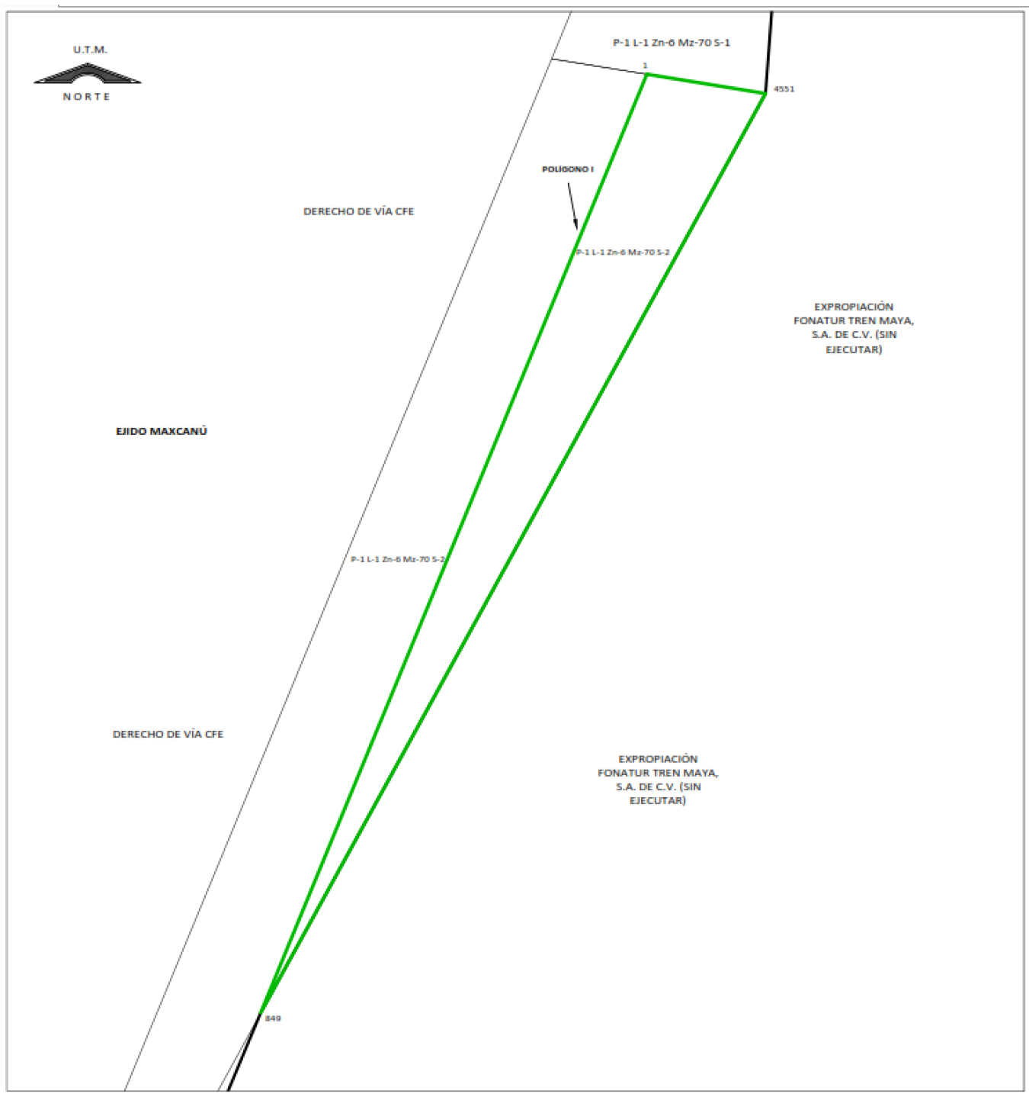

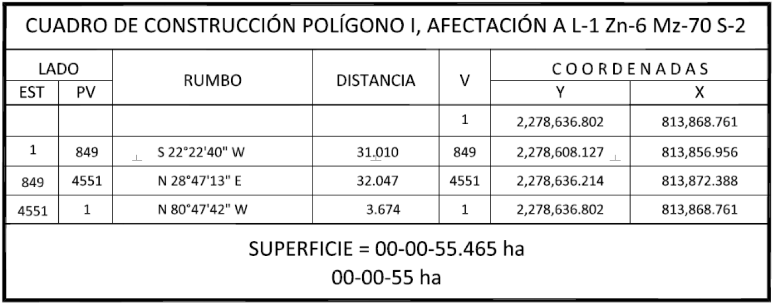

Asimismo, señala que las tierras de uso parcelado son las siguientes:
Superficie a expropiar de uso parcelado (individual): 00-00-55 ha
Superficie total a expropiar: 00-00-55 ha
Núm. | Nombre | Calidad de la tierra | Polígono en el que s localiza | Sup. afectada (ha)
1 | Unidad Deportiva | Temporal | I | 00-00-55

23. Que, el 21 de febrero de 2025, el Instituto de Administración y Avalúos de Bienes Nacionales (Indaabin) emitió dictamen valuatorio, con número secuencial 04-25-63, genérico G-42008-ZND, en el que determinó con en el valor comercial de la superficie a expropiar, que el monto total de indemnización asciende a $4,152.70 (cuatro mil ciento cincuenta y dos pesos 70/100 M.N.);
24. Que la Dirección General de Ordenamiento Territorial y Urbano de la Sedatu, el 25 de marzo de 2025, emitió opinión técnica condicionada número SOTUV/DGOTU/005/YUC/FONATUR TM3/003/2025 respecto del procedimiento de expropiación a favor de FONATUR Tren Maya S.A. de C.V., que incluye la superficie de 00-00-55 ha relativas al ejido de “Maxcanú”, municipio de Maxcanú estado de Yucatán;
25. Que, al Comisariado Ejidal del ejido “Maxcanú”, municipio de Maxcanú, estado de Yucatán, se le notificó el 23 de abril de 2025, la solicitud de expropiación, el acuerdo de instauración, la superficie real a expropiar y el dictamen valuatorio. Asimismo, se le informó que contaban con 10 días hábiles para que manifestaran lo que a su interés conviniera. En dicho plazo no realizaron manifestaciones;
26. Que, la DGRPE, el 30 de junio de 2025, emitió dictamen en el que determinó procedente la expropiación de la superficie a que se refiere el numeral 22, a favor de Tren Maya, S.A. de C.V., para destinarse a la construcción de obras de infraestructura ferroviaria y operación del Proyecto Tren Maya y sus obras complementarias, y
CONSIDERANDO
I. Que, de conformidad con los artículos 27, párrafos primero y segundo, de la Constitución Política de los Estados Unidos Mexicanos (CPEUM); 93, fracciones I y VII, y 94 de la Ley Agraria, y 75 del Reglamento de la Ley Agraria en Materia de Ordenamiento de la Propiedad Rural (RLAMOPR), procede, mediante indemnización y previo decreto expedido por la persona titular del Ejecutivo Federal, publicado en el DOF, la expropiación por causa de utilidad pública, como lo es la construcción de obras de infraestructura ferroviaria, operación del Proyecto Tren Maya y sus obras complementarias;
II. Que, la superficie de 00-00-55 ha de uso parcelado, pertenecientes al ejido "Maxcanú", municipio de Maxcanú, estado de Yucatán, se solicitó para destinarse a la construcción de obras de infraestructura ferroviaria, operación del proyecto Tren Maya y sus obras complementarias. Como consecuencia, se acreditan las causas de utilidad pública del establecimiento, explotación o conservación de un servicio o función públicos, y de la construcción de puentes, carreteras, ferrocarriles y demás obras que faciliten el transporte, previstas en el artículo 93, fracciones I y VII, respectivamente, de la Ley Agraria;
III. Que, el Proyecto Tren Maya, al ser uno de los proyectos más importantes de infraestructura, desarrollo socioeconómico y turismo nacional y extranjero, no sólo impulsará el transporte de pasajeros, sino que se consolidará como un importante medio de transporte de carga, para acelerar el comercio de la península, lo que facilitará el intercambio de mercancías con el resto del país y diversificará los puntos turísticos de la región para generar una derrama económica; cumpliendo así una doble funcionalidad que fortalecerá su papel como elemento clave para construir una República próspera y conectada, como parte de las estrategias 3.7.2. y 3.7.3 del Eje General 3 “Economía Moral y Trabajo” del PND 2025-2030;
IV. Que con la construcción, modernización y conservación, así como el desarrollo de infraestructura del Tren Maya se generarán oportunidades laborales y se redistribuirá la riqueza a lo largo de la península; para dar protección y rehabilitación a las áreas naturales protegidas y a los sitios patrimoniales. De igual forma, el Tren Maya funcionará como corredor humanitario por medio del cual se entregarán apoyos alimentarios, médicos, etc. para los pueblos y las comunidades indígenas y afromexicanas del sureste mexicano; tendrá un flujo constante, y sólo por su conducto, se podrá llegar a dichos poblados de manera pronta y eficaz; su ubicación geográfica es fundamental para salvaguardar las costas y la zona fronteriza con Centroamérica;
V. Que, de diversos documentos contenidos en el expediente de expropiación número DGOPR-DCE-DE/SOE-31YU/0163FONATUR TREN MAYA, S.A. DE C.V. y TREN MAYA, S.A. DE C.V./2024, se advierte que la superficie que se solicitó expropiar al ejido "Maxcanú" fue de 00-12-25.16 ha; sin embargo, una vez realizados los trabajos técnicos, resultó que la superficie real es de 00-00-55 ha de terrenos de temporal de uso parcelado, como consta en el informe de comisión de Trabajos Técnicos Informativos de Expropiación ya referido, motivo por el cual la superficie por expropiar al ejido "Maxcanú", municipio de Maxcanú, estado de Yucatán, debe ser de 00-00-55 ha;
VI. Que se otorgó garantía de audiencia al órgano de representación del ejido "Maxcanú", municipio de Maxcanú, estado de Yucatán, como se acredita con las constancias que obran en el expediente DGOPR-DCE-DE/SOE-31YU/0163FONATUR TREN MAYA, S.A. DE C.V. y TREN MAYA, S.A. DE C.V/2024, sin que en el plazo concedido realizaran manifestaciones respecto del procedimiento expropiatorio materia del presente decreto; con lo anterior, se dio cumplimiento a los artículos 14 y 16 de la CPEUM y 65 del RLAMOPR;
VII. Que, queda acreditado que se ha cumplido con lo dispuesto en los artículos 94 de la Ley Agraria y 70 del RLAMOPR, ya que el Indaabin emitió dictamen valuatorio, el 21 de febrero de 2025, en cual determinó que el monto de indemnización, con base al valor comercial de la superficie a expropiar, es de $4,152.70 (cuatro mil ciento cincuenta y dos pesos 70/100 M.N.). Con base en dicho avalúo, procede pagar la indemnización al ejido por la tierra de uso parcelado afectada, en la inteligencia de que los bienes objeto de la expropiación solo podrán ser ocupados de manera definitiva, mediante el pago que se efectúe al ejido o a las personas que acrediten tener derecho sobre tierras de uso parcelado en la proporción que corresponda;
VIII. Que, en caso de que los bienes expropiados se destinen a un fin distinto al señalado en el decreto respectivo, o si transcurrido un plazo de 5 años no se ha cumplido con la causa de utilidad pública, el Fideicomiso Fondo Nacional de Fomento Ejidal podrá ejercer las acciones necesarias para reclamar la reversión parcial o total, según corresponda, de los bienes expropiados, y operar la incorporación de estos a su patrimonio; ello de conformidad con el artículo 97 de la Ley Agraria. Asimismo, los bienes objeto de la expropiación sólo podrán ser ocupados de manera definitiva, mediante el pago que se efectúe al ejido o a las personas que acrediten tener derecho sobre las tierras de uso parcelado en la proporción que les corresponda;
IX. Que, mediante decreto presidencial de 1 de marzo de 2024, como se señala en el resultando 14 del presente instrumento, se estipula que FONATUR Tren Maya S.A. de C.V., debe entregar el Proyecto Tren Maya a Tren Maya, S.A. de C.V., conforme a lo dispuesto en las normas aplicables y a más tardar el 12 de septiembre de 2024, toda vez que ha transcurrido el tiempo especificado, el presente procedimiento culminará a favor de Tren Maya, S.A. de C.V., máxime que el 29 de agosto de 2025 se publicó en el DOF la resolución por la que se autorizó la desincorporación por disolución y liquidación de FONATUR Tren Maya, S.A. de C.V.;
X. Que, los pagos correspondientes a cargo de Tren Maya, S.A. de C.V., se realizarán del presupuesto aprobado con el que cuenta dicha entidad paraestatal, sin que se autoricen ampliaciones líquidas al presupuesto establecido;
XI. Que, en términos de los artículos 93, 94 y 95 de la Ley Agraria y 60, 61, 63, 65, 67, 70, 72, 73, 74 y 75 del RLAMOPR, al haberse tramitado el procedimiento de expropiación ante la Sedatu, así como al haber justificado y acreditado las causas de utilidad pública, he tenido a bien expedir el siguiente
DECRETO
PRIMERO. Se expropia por causa de utilidad pública la superficie de 00-00-55 ha (cincuenta y cinco centiáreas), de terrenos de temporal de uso parcelado del ejido "Maxcanú", municipio de Maxcanú, estado de Yucatán, a favor de Tren Maya, S.A. de C.V., para destinarla a la construcción de obras de infraestructura ferroviaria, operación del proyecto Tren Maya y sus obras complementarias.
SEGUNDO. Queda a cargo de Tren Maya, S.A. de C.V. acreditar que se realizó el pago o, en su caso, cubrir con su presupuesto autorizado el monto de la indemnización que en términos de ley deba pagarse a quienes acrediten su legítimo derecho, respecto a la superficie a expropiar, por la cantidad señalada en el avalúo emitido por el Instituto de Administración y Avalúos de Bienes Nacionales, y en los términos señalados en el considerando VII del presente decreto.
TERCERO. La Secretaría de Desarrollo Agrario, Territorial y Urbano procederá a la ejecución correspondiente, una vez que Tren Maya, S.A. de C.V., haya acreditado que se realizó el pago indemnizatorio señalado en el numeral anterior.
TRANSITORIOS
PRIMERO. Publíquese en el Diario Oficial de la Federación.
SEGUNDO. El presente decreto entrará en vigor y surtirá efectos el día de su publicación en el Diario Oficial de la Federación.
TERCERO. Inscríbase en el Registro Agrario Nacional, en el Registro Público de la Propiedad Federal y en el Registro Público de la Propiedad estatal o municipal correspondiente.
CUARTO. Notifíquese y ejecútese en los términos de la normativa aplicable.
Dado en la residencia del Poder Ejecutivo Federal, en Ciudad de México a 03 de octubre de 2025.- Presidenta de los Estados Unidos Mexicanos, Claudia Sheinbaum Pardo.- Rúbrica.- Secretario de la Defensa Nacional, Ricardo Trevilla Trejo.- Rúbrica.- Secretaria de Desarrollo Agrario, Territorial y Urbano, Edna Elena Vega Rangel.- Rúbrica.

DECRETO por el que se expropia por causa de utilidad pública la superficie de 27-51-70 hectáreas del ejido "Escárcega", municipio de Escárcega, estado de Campeche, a favor de Tren Maya, S.A. de C.V.

Al margen un sello con el Escudo Nacional, que dice: Estados Unidos Mexicanos.- Presidencia de la República.
CLAUDIA SHEINBAUM PARDO, Presidenta de los Estados Unidos Mexicanos, en ejercicio de la facultad que me confiere el artículo 89, fracción I, de la Constitución Política de los Estados Unidos Mexicanos, con fundamento en los artículos 27, párrafos primero y segundo, y 92 de la propia Constitución; 13, 29 y 41 de la Ley Orgánica de la Administración Pública Federal; 93, fracciones I y VII, y 94 de la Ley Agraria, 60, 61 y 75 del Reglamento de la Ley Agraria en Materia de Ordenamiento de la Propiedad Rural, y
RESULTANDO
1. Que, mediante resolución presidencial publicada en el Diario Oficial de la Federación (DOF) de 4 de octubre de 1939, dotó al poblado “Kilómetro 47", municipio de El Carmen, estado de Campeche, la superficie de 14,000-00-00 ha. Dicha resolución se ejecutó el 11 de agosto de 1943;
2. Que, mediante resolución presidencial publicada en el DOF el 2 de junio de 1964, se concedió por concepto de ampliación al ejido Escárcega, municipio de El Carmen, estado de Campeche, la superficie de 5,376.66-67 ha. Dicha resolución se ejecutó el 12 de octubre de 1972;
3. Que, el Congreso Constitucional del Estado Libre y Soberano de Campeche, mediante decreto número 50, de 19 de julio de 1990, publicado en el Periódico Oficial del Estado el 19 de julio de 1990, creó el municipio libre de Escárcega;
4. Que, mediante asamblea general de ejidatarios de 20 de diciembre de 1996, se determinó la delimitación, destino y asignación de tierras del ejido denominado Escárcega, municipio Escárcega, estado de Campeche;
5. Que, el 27 de diciembre de 1996, el ejido "Escárcega", municipio de Escárcega, estado de Campeche, se inscribió en el Padrón e Historial de Núcleos Agrarios con el folio de ejidos y comunidades 04009003104101939R;
6. Que, las acciones agrarias que se enlistan a continuación refieren indistintamente al ejido "Escárcega", municipio de Escárcega, estado de Campeche, como "Escárcega (antes Kilómetro 47)", "Escárcega de Matamoros" y "Escárcega de Matamoros (antes Kilómetro 47)":
No. | Resolución presidencial | Publicación en el DOF | Acción | Superficie(hectáreas)
1. | 6 de septiembre de 1950 | 13 de enero de 1951 | Expropiación | 10-00-00
2. | 5 de abril de 1976 | 24 de mayo de 1976 | Expropiación | 272-00-97
3. | 8 de noviembre de 1982 | 16 de noviembre de 1982 | Expropiación | 01-00-00
4. | 20 de enero de 1986 | 13 de marzo de 1986 | Expropiación | 00-99-19.02
5. | 18 de noviembre de 1988 | 30 de noviembre de 1988 | Expropiación | 02-99-99.73
6. | 4 de febrero de 1991 | 28 de febrero de 1991 | Expropiación | 04-00-16.01
7. | 29 de noviembre de 1991 | 4 de diciembre de 1991 | Expropiación | 30-07-74.37
8. | 22 de febrero de 1993 | 25 de febrero de 1993 | Expropiación | 08-64-18
9. | 29 de marzo de 1993 | 1 de abril de 1993 | Expropiación | 00-96-10.13
10. | 2 de julio de 1993 | 6 de julio de 1993 | Expropiación | 70-49-12
11. | 22 de noviembre de 1993 | 8 de diciembre de 1993 | Expropiación | 93-90-47
12. | 23 de noviembre de 1993 | 5 de enero de 1994 | Expropiación | 49-96-34
13. | 20 de julio de 1994 | 3 de agosto de 1994 | Expropiación | 00-25-00
14. | 17 de septiembre de 1997 | 23 de septiembre de 1997 | Expropiación | 261-04-50.96
15. | 17 de abril de 2000 | 3 de mayo de 2000 | Expropiación | 50-15-45.532
16. | 8 de octubre de 2002 | 10 de octubre de 2002 | Expropiación | 07-97-01
17. | 3 de mayo de 2023 | 3 de mayo de 2023 | Expropiación | 24-17-71
18. | 22 de agosto de 2024 | 26 de agosto de 2024 | Expropiación | 14-54-56
19. | 30 de agosto de 2024 | 2 de septiembre de 2024 | Expropiación | 25-70-55
20. | 22 de abril de 2025 | 30 de abril de 2025 | Expropiación | 00-03-61

7. Que, mediante escritura pública 98,727, de 5 de diciembre de 2018, otorgada ante el Licenciado Carlos Antonio Morales Montes de Oca, notario 227 de Ciudad de México, se protocolizó el cambio de denominación de Fonatur Operadora Portuaria, S.A. de C.V., por el de FONATUR Tren Maya, S.A. de C.V. En la cláusula CUARTA de la citada escritura pública consta, como parte de su objeto social:
c) Tramitar todo tipo de asignaciones y permisos y ejecutar la construcción, operación, explotación, conservación y mantenimiento de vías férreas en el sureste de la República Mexicana.
d) Tramitar todo tipo de asignaciones y permisos y prestar el servicio público de transporte ferroviario de pasajeros o de carga, por sí mismo mediante asignación o de manera conjunta con concesionarios.
e) Tramitar todo tipo de asignaciones y permisos para prestar servicios auxiliares ferroviarios, así como todo tipo de servicios relacionados con la infraestructura ferroviaria.
(...)
g) Celebrar todo tipo de actos jurídicos por los cuales otorgue o reciba el uso y aprovechamiento de bienes muebles e inmuebles, así como el adquirirlos o enajenarlos, comprendidos en instalaciones turísticas o inmobiliarias de cualquier naturaleza, en cualquier destino turístico, polos de desarrollo turístico, Centros Integralmente Planeados, y en Centros Turísticos Sustentables del Fondo Nacional del Fomento al Turismo (FONATUR), en el sureste de la República Mexicana.
8. Que, mediante publicación en el DOF el 21 de abril de 2020, el Gobierno federal otorgó, por conducto de la entonces Secretaría de Comunicaciones y Transportes, a la empresa de participación estatal mayoritaria FONATUR Tren Maya, S.A. de C.V., la asignación para construir, operar y explotar la vía general de comunicación ferroviaria denominada Tren Maya, la cual incluye la prestación del servicio público de transporte ferroviario de carga y de pasajeros, y los permisos para prestar los servicios auxiliares requeridos;
9. Que FONATUR Tren Maya, S.A. de C.V. elaboró dictámenes técnicos de la viabilidad del Proyecto Tren Maya, en los que se concluye que es de primera necesidad contar con un servicio confiable, eficiente, cómodo y seguro que permita, por una parte, el transporte de mercancías y, por otra, movilizar a sus usuarios con altos estándares de calidad, acceso y cobertura en el área urbana y conurbada;
10. Que los dictámenes antes referidos, acreditan que el Proyecto Tren Maya satisface el interés colectivo, e impulsa las actividades económicas del sur-sureste del país que garantizan el derecho a la movilidad en condiciones de seguridad, accesibilidad, comodidad, eficiencia, calidad e igualdad. Así mismo, la construcción del Tren Maya permitirá el desarrollo socioeconómico y turístico; reducirá los niveles de pobreza, y mejorará las condiciones de vida de quienes habitan y transitan por la zona;
11. Que, en los Cien Compromisos para el Segundo Piso de la Cuarta Transformación, se exponen 14 repúblicas, la XI, que se denomina República Próspera y Conectada, la cual contempla los compromisos números 76 y 77, mismos que se refieren a la “Construcción de línea del Tren Maya a Progreso” y a la “Implementación del transporte de carga en el Tren Maya”, respectivamente;
12. Que, el Proyecto de Nación se fundamenta en los Cien Compromisos de gobierno para el periodo 2025-2030, los cuales son la base del Plan Nacional de Desarrollo, publicado en el DOF el 15 de abril de 2025;
13. Que el PND 2025-2030 contempla, en su Eje general 3 “Economía Moral y Trabajo”, las siguientes estrategias:
Estrategia 3.7.2 Fomentar la construcción, modernización y conservación de la infraestructura de transporte para garantizar la movilidad de personas, bienes, servicios y turistas nacionales e internacionales, asegurando condiciones de seguridad vial, accesibilidad, eficiencia, sostenibilidad, calidad, inclusión e igualdad.
Estrategia 3.7.3 Desarrollar infraestructura ferroviaria para mejorar el transporte de pasajeros y carga mediante la expansión e integración de la red con un enfoque intermodal, fortaleciendo la integración territorial y ofreciendo un servicio económico, seguro, sostenible y eficiente.
14. Que el Programa Sectorial de Desarrollo Agrario, Territorial y Urbano (PSEDATU) 2025-2030, publicado en el DOF el 1 de septiembre de 2025, establece en su Estrategia 2.3 “Promover políticas de movilidad sustentable, segura, accesible e incluyente, para mejorar la conectividad del territorio, la prosperidad de las regiones y el bienestar de las personas” y en su Línea de acción 2.3.1 “Coordinar la regularización y liberación del derecho de vía para la construcción de 3,000 km de líneas de tren de pasajeros, mediante procesos de gestión, acuerdos y actualización registral”;
15. Que el Programa Sectorial de Defensa Nacional 2025-2030, publicado en el DOF el 1 de septiembre de 2025, establece en su Estrategia 6.1 “Coadyuvar en la construcción de infraestructura que tienda al desarrollo económico y social del país” y en sus Líneas de acción 6.1.1 y 6.1.2 “Colaborar en estudios preliminares, asesoramiento y construcción, para el desarrollo del sistema ferroviario del país, que permita mejorar la movilidad, fortalecer la integración regional y facilitar el traslado de pasajeros y carga en el territorio nacional” y “Participar en la materialización de la infraestructura ferroviaria del Tren Maya para mejorar el transporte de pasajeros y carga, mediante la expansión de la red con un enfoque intermodal, que permita fortalecer la integración territorial en el sureste de la República y su desarrollo social, respectivamente;
16. Que, mediante escritura pública número 20 de 3 de junio de 2022, otorgada ante la fe de la titular de la Notaría 153 del estado de México, Claudia Gabriela Francóz Gárate, se hizo constar la constitución de la Empresa de Participación Estatal Mayoritaria Tren Maya, S.A. de C.V. la cual tiene por objeto social:
“prestar los servicios de transporte ferroviario, complementarios y comerciales relacionados con los mismos, en términos de las concesiones, permisos, licencias y autorizaciones, que en su caso, obtenga del Gobierno Federal, para llevar a cabo la construcción, operación y explotación del “Tren Maya”.
Por lo que, para cumplir con su objeto social, Tren Maya, S.A. de C.V. puede realizar, entre otras, lo siguiente:
(...)
II. Llevar a cabo la construcción, operación y explotación del “Tren Maya”, así como prestar los servicios auxiliares y públicos de transporte ferroviario de personas y carga, principalmente en los Estados de Chiapas, Tabasco, Campeche, Yucatán y Quintana Roo, pudiendo extenderse en todo el territorio nacional;
III. Realizar todas las acciones, estudios, proyectos, construcciones, adquisiciones, obras complementarias, sociales y de desarrollo inmobiliario que sean necesarias para la construcción del Sistema Ferroviario relacionado con el "Tren Maya" y los que se lleguen a crear en el territorio nacional, para el desarrollo regional, incluyendo todas aquellas actividades relacionadas con la adquisición de bienes por cualquier título, propiedad privada o cualquier modalidad de tenencia de la tierra;
IV. El diseño, la construcción, ejecución, equipamiento, instalación, puesta en operación, financiación y transmisión de todo tipo de edificaciones, obras necesarias para tendido de vías, elevados sobre carril o cable, señalizaciones y enclavamientos, electrificación de ferrocarriles, así como su mantenimiento y reparación, ya sea en régimen de contratación pública o, privada, concesión o arrendamiento;
(...)
XII. En general, realizar y ejecutar todos los actos jurídicos que sea necesarios o convenientes para llevar a cabo su objeto social.
(...)
17. Que, mediante publicación en el DOF de 30 de mayo de 2023, el Gobierno Federal otorgó, por conducto de la Secretaría de Infraestructura, Comunicaciones y Transportes, a la empresa de participación estatal mayoritaria Tren Maya, S.A. de C.V., la asignación para construir, operar y explotar la vía general de comunicación ferroviaria denominada Tren Maya, la prestación del servicio público de transporte ferroviario de carga y de pasajeros, la cual incluye los permisos para prestar los servicios auxiliares requeridos;
18. Que, por acuerdo publicado el 21 de septiembre de 2023 en el DOF, se emitieron los “Lineamientos para la entrega del Proyecto Tren Maya, que realizará el Fideicomiso denominado Fondo Nacional de Fomento al Turismo (FONATUR) y FONATUR Tren Maya, S.A. de C.V. a Tren Maya, S.A. de C.V.”;
19. Que, por decreto presidencial publicado el 1 de marzo de 2024 en el DOF, se determinó que FONATUR Tren Maya S.A. de C.V. debe entregar el Proyecto Tren Maya a Tren Maya, S.A. de C.V., conforme a las disposiciones normativas aplicables;
20. Que FONATUR Tren Maya, S.A. de C.V. es una empresa de participación estatal mayoritaria sectorizada a la Secretaría de Turismo y Tren Maya, S.A. de C.V. es una empresa de participación estatal mayoritaria sectorizada a la Secretaría de la Defensa Nacional, como se indica en la "Relación de Entidades Paraestatales de la Administración Pública Federal", publicada en el DOF el 14 de agosto 2025;
21. Que por acuerdo publicado en el DOF el 4 de agosto de 2025, se establecieron las acciones para dar continuidad y seguimiento a los derechos y obligaciones de Fonatur Tren Maya, S.A. de C.V., por Tren Maya, S.A. de C.V. respecto de aquellos relacionados con el Proyecto Tren Maya, y por el Fondo Nacional de Fomento al Turismo en los demás derechos, obligaciones y asuntos distintos a éstos;
22. Que, el 29 de agosto de 2025 se publicó en el DOF la Resolución emitida por el Secretario de Hacienda y Crédito Público, mediante la cual se autorizó la desincorporación por disolución y liquidación de la empresa de participación estatal mayoritaria denominada FONATUR Tren Maya, S.A. de C.V.;
23. Que, del 15 de febrero de 2023 al 1 de octubre de 2023, FONATUR Tren Maya, S.A. de C.V., celebró seis convenios de ocupación previa con los titulares de las parcelas afectadas, en los que se le autorizó ocupar a título gratuito la superficie materia de los convenios hasta la expedición del decreto respectivo, así como un pago inmediato como anticipo y a cuenta de la indemnización que proceda una vez decretada la expropiación;
24. Que, FONATUR Tren Maya, S.A. de C.V., mediante oficios DJ/APAT/1101/2023 y FTM/EDVPP/21/2023 de 13 y 29 de septiembre, ambos de 2023, solicitó al entonces titular de la Secretaría de Desarrollo Agrario, Territorial y Urbano (Sedatu) la expropiación de la superficie de 09-20-65.27 ha, así como de la superficie 18-31-68.69 ha de terrenos del ejido "Escárcega", municipio de Escárcega, estado de Campeche, para destinarla a la construcción de obras de infraestructura ferroviaria, operación del Proyecto Tren Maya y sus obras complementarias, correspondiente al Tramo 1 “Palenque-Escárcega” y al Tramo 7 “Chetumal-Escárcega”;
25. Que, FONATUR Tren Maya, S.A. de C.V., y Tren Maya, S.A. de C.V., mediante oficios FTM/APAT/0110/2023 de 19 de octubre de 2023 y FTM/259/2024 de 28 de febrero de 2024, ratificaron las solicitudes de expropiación;
26. Que, toda vez que las superficies de 09-20-65.27 ha y 18-31-68.69 ha, correspondían al ejido denominado “Escárcega”, municipio de Escárcega, estado de Campeche, tenían el mismo destino y las mismas promoventes, la entonces Dirección General de Ordenamiento de la Propiedad Rural, hoy Dirección General de Resoluciones Presidenciales y Expropiaciones (DGRPE) de la Sedatu, de conformidad con lo señalado en los artículos 13 y 45 de la Ley Federal de Procedimiento Administrativo y atendiendo a los principios de acumulación, economía procesal, celeridad, eficacia, legalidad, publicidad y buena fe, ordenó la fusión de las solicitudes de expropiación DJ/APAT/1101/2023 y FTM/EDVPP/21/2023 del 13 y 29 de septiembre de 2023, dando una superficie total de 27-52-33.96 hectáreas, a favor de FONATUR Tren Maya, S.A. de C.V. y Tren Maya, S.A. de C.V., para destinarse a la construcción de obras de infraestructura ferroviaria, operación del proyecto Tren Maya y sus obras complementarias;
27. Por lo que, la entonces Dirección General de Ordenamiento de la Propiedad Rural, hoy Dirección General de Resoluciones Presidenciales y Expropiaciones (DGRPE) de la Sedatu, el 31 de enero de 2024, emitió acuerdo de instauración del procedimiento de expropiación con número de expediente DGOPR-DCE-DE/SOE-04CC/0023FONATUR TREN MAYA, S.A. DE C.V. y TREN MAYA, S.A. DE C.V /2024;
28. Que el comisionado técnico del RAN y el comisionado agrario de la Sedatu rindieron el "informe de comisión de Trabajos Técnicos e Informativos de Expropiación", de 26 de marzo de 2024, en el que señalan que la superficie real a expropiar al ejido "Escárcega”, municipio de Escárcega, estado de Campeche, es de 27-51-70 ha de temporal de uso parcelado, que se describen en los siguientes planos y cuadros de construcción:

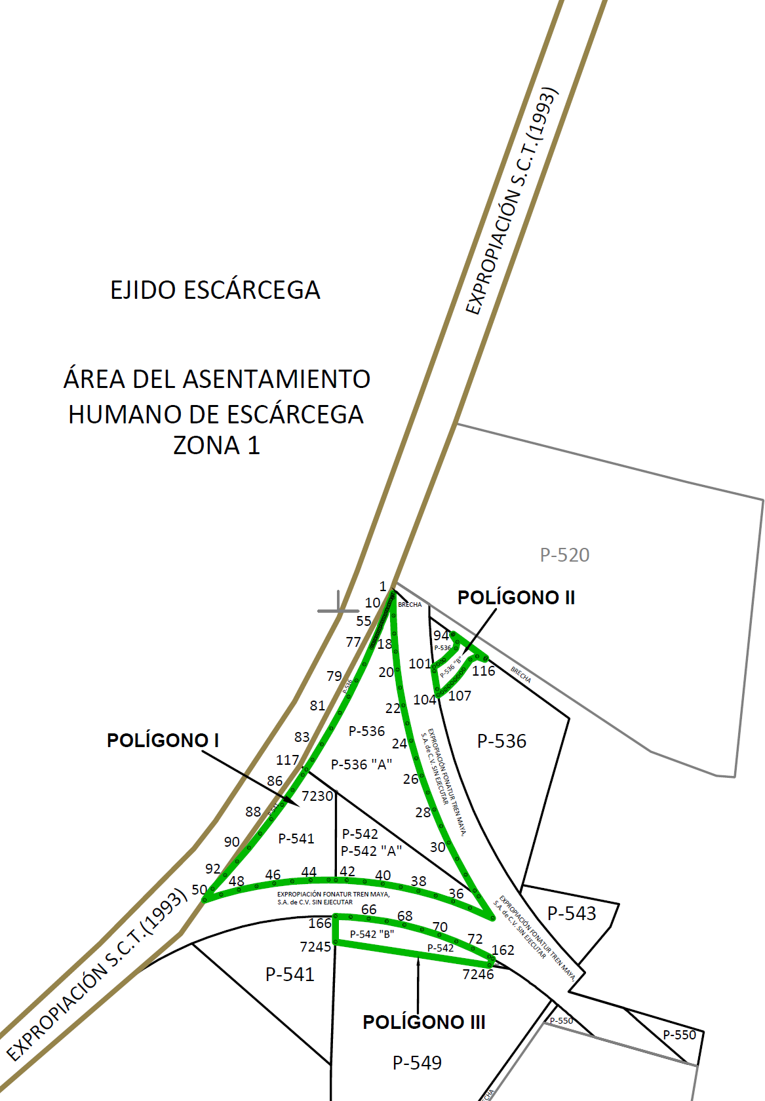

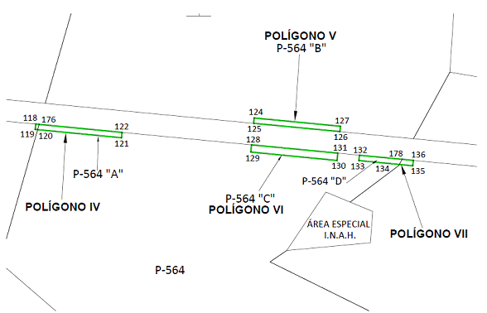

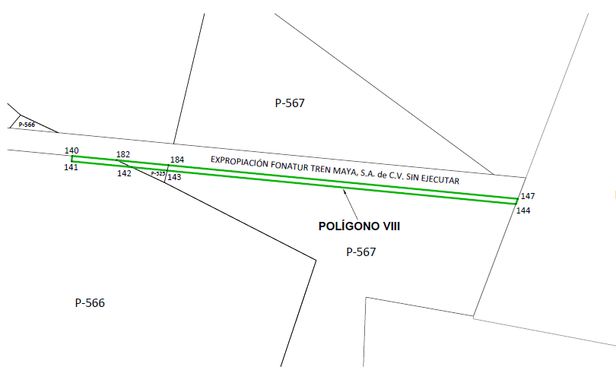

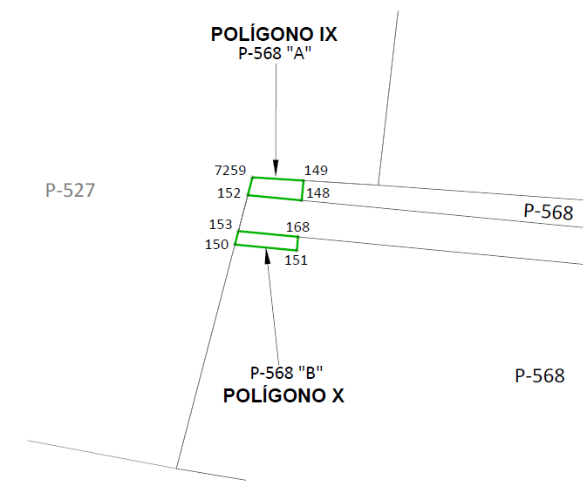

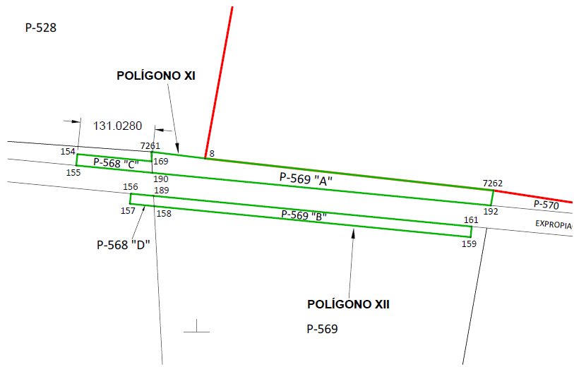

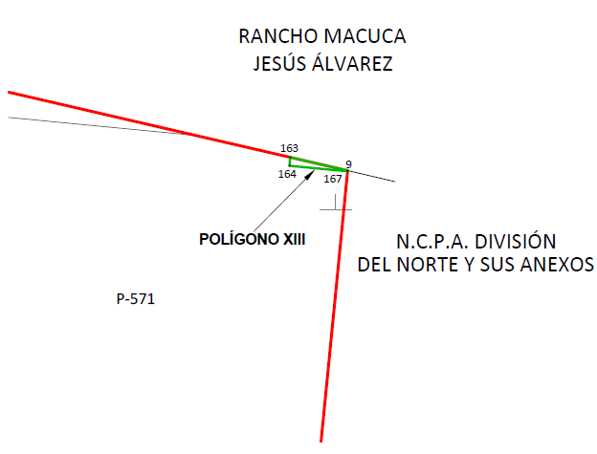

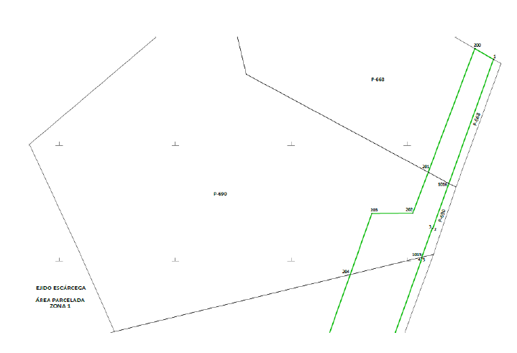

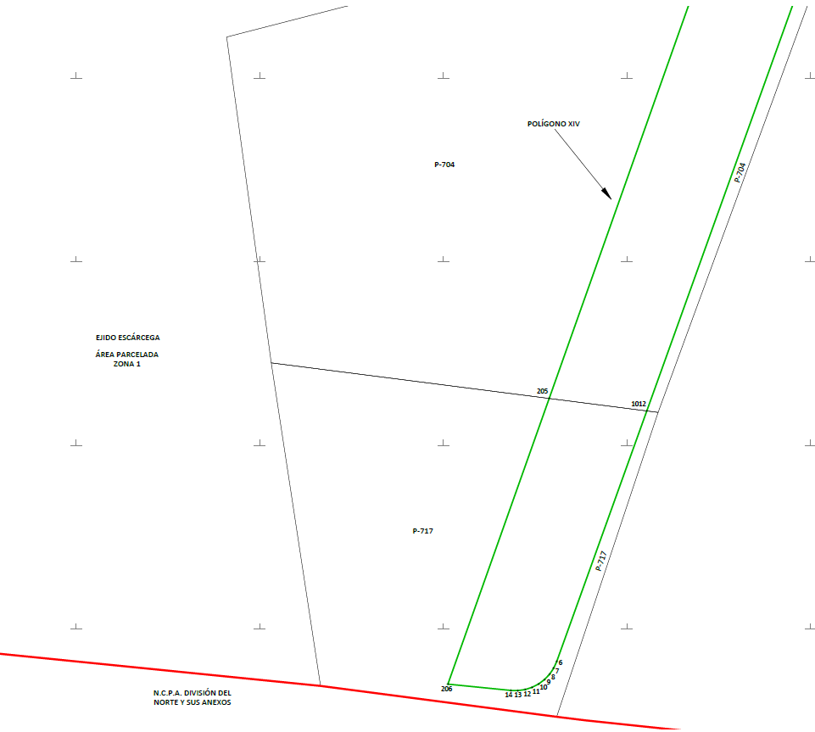

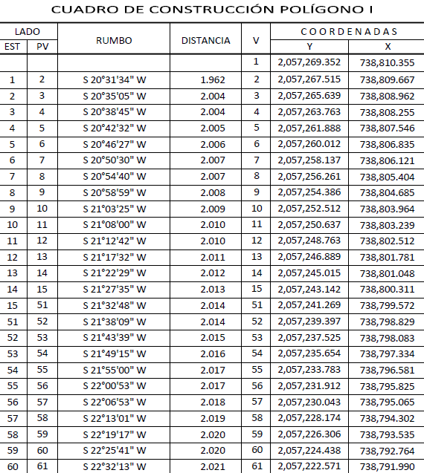

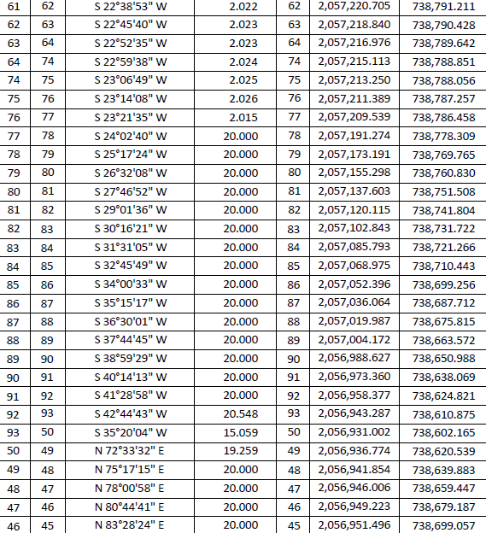

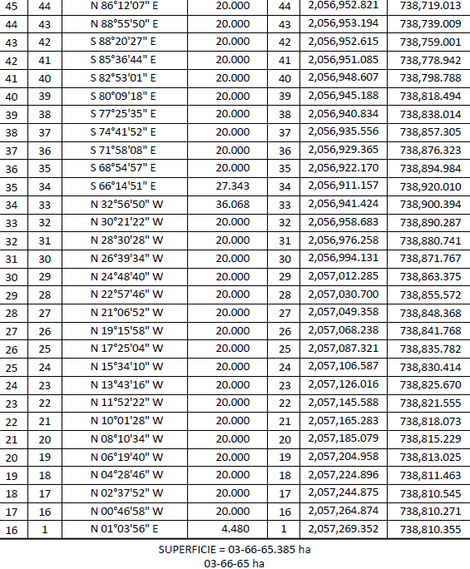

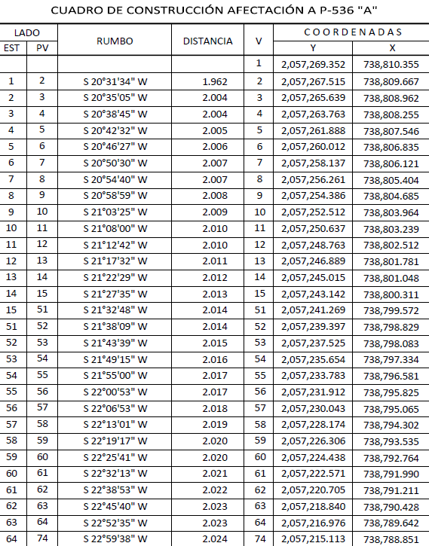

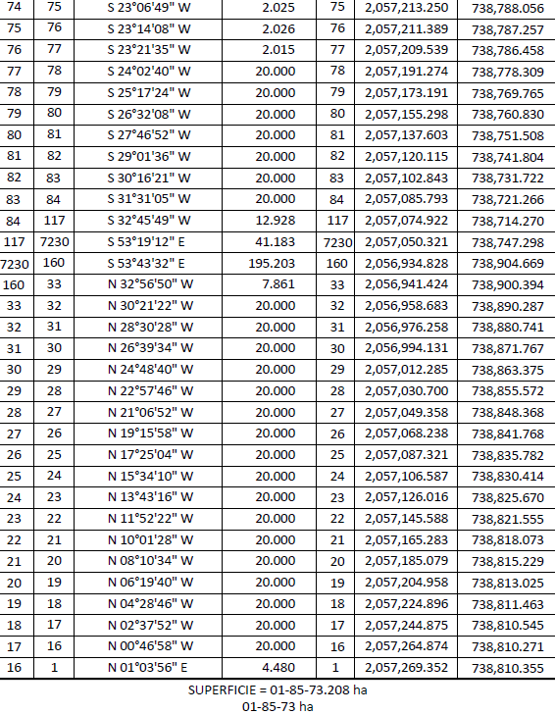

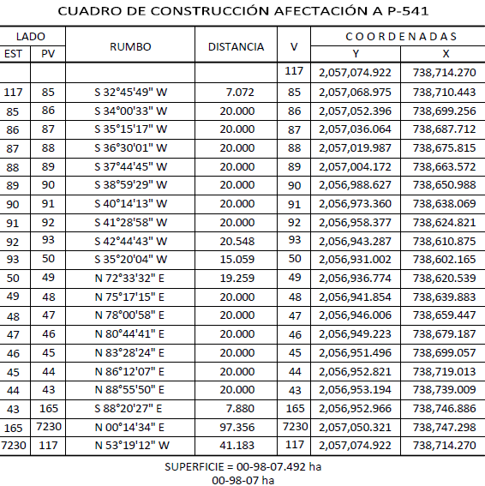

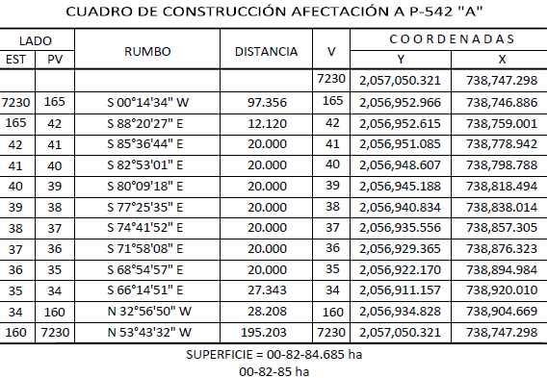

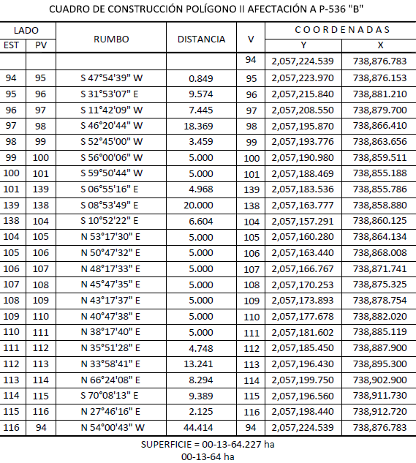

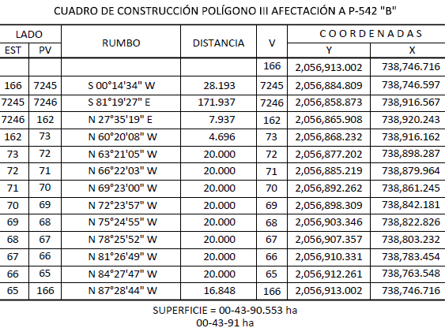

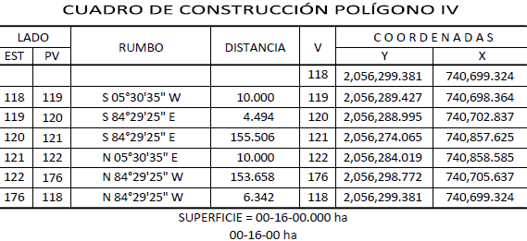

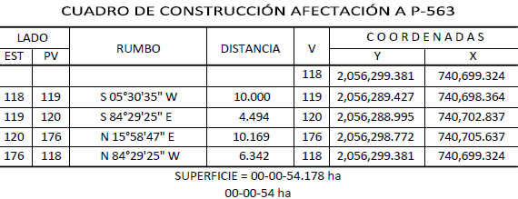

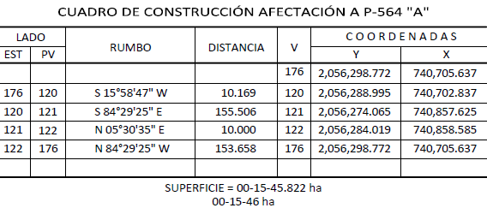

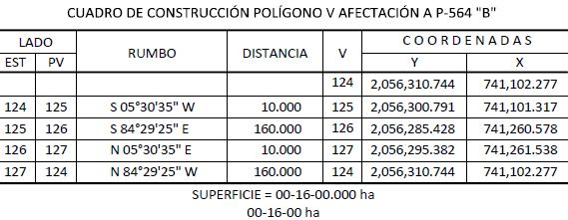

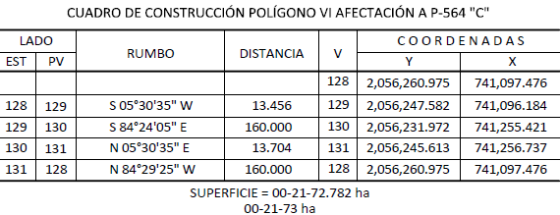

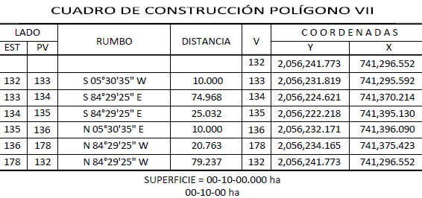

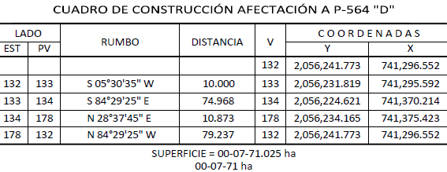

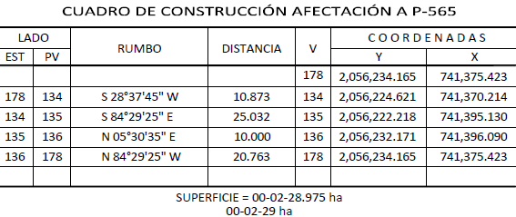

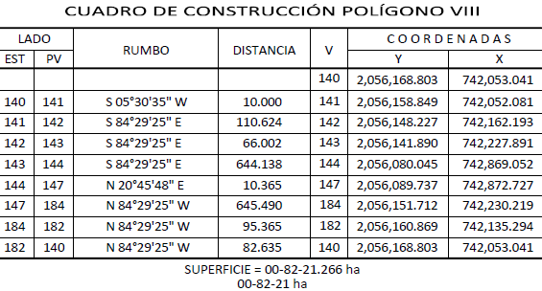

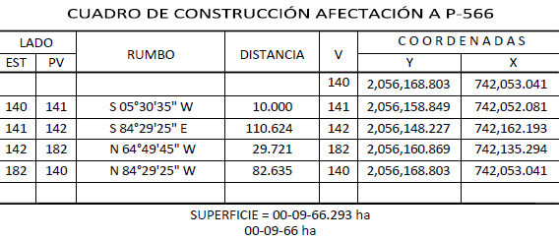

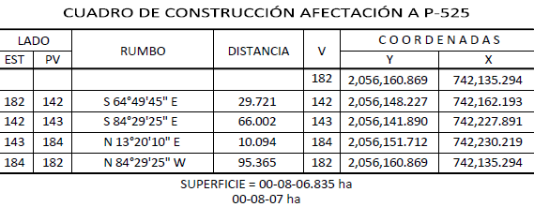

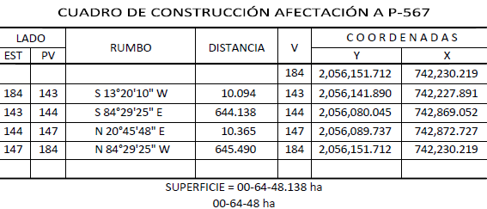

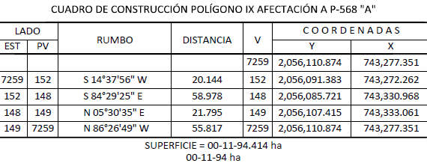

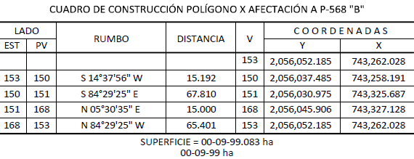

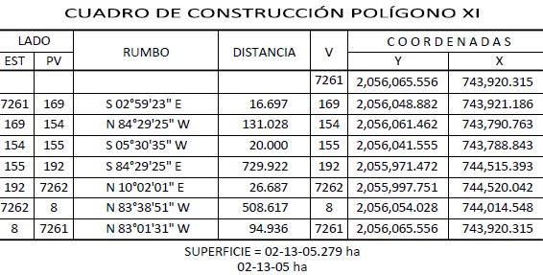

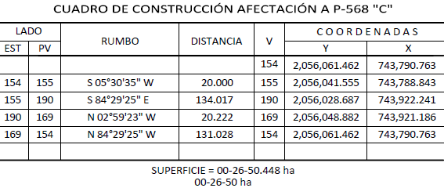

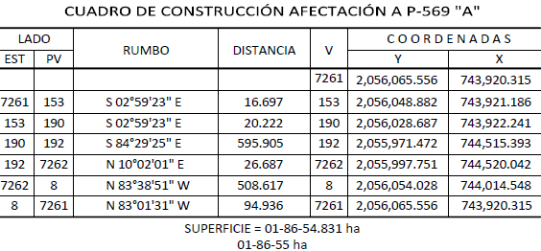

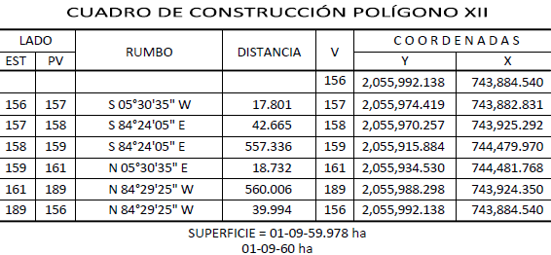

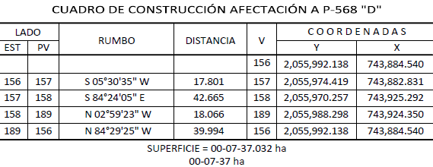

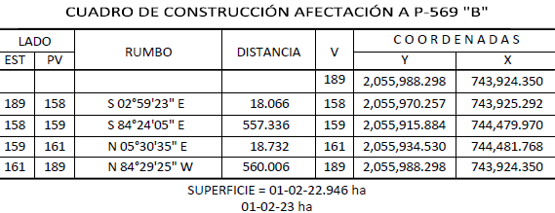

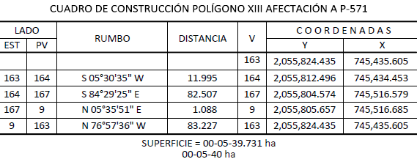

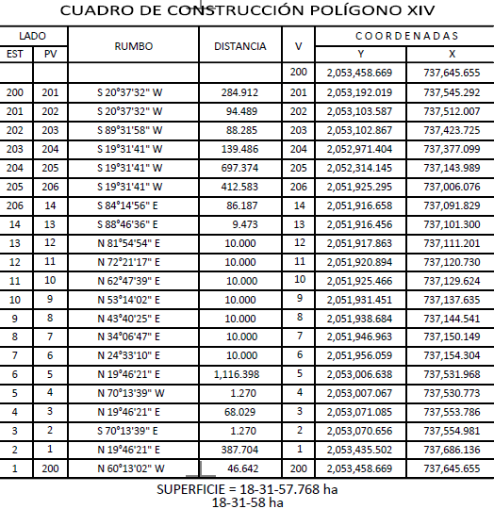

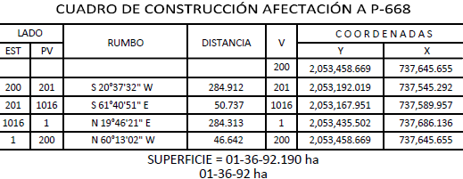

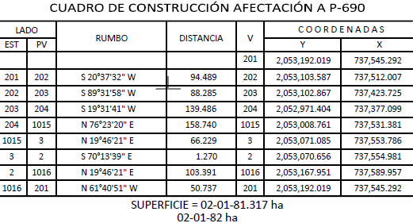

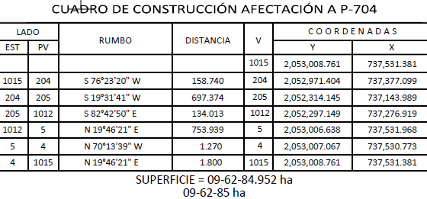

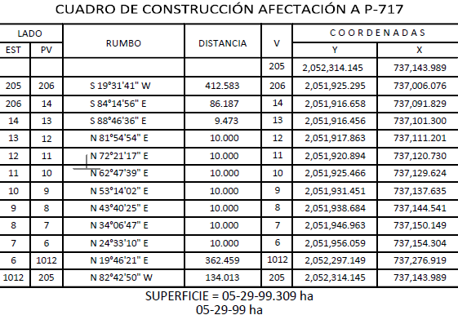
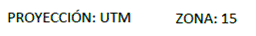
Asimismo, señala que las tierras de uso parcelado son las siguientes:
No. | Núm. Parcela | Calidad agraria | Calidad de la Tierra | Polígono en el que se localiza | Sup. Afectada (ha)
1 | 568 | Avecindado | Temporal | IX, X, XI, XII | 00-55-80
2 | 564 | Avecindado | Temporal | IV, V, VI, VII | 00-60-90
3 | 541 | Ejidatario | Temporal | I | 00-98-07
4 | 536 | Avecindado | Temporal | I, II | 01-99-37
5 | 542 | Avecindado | Temporal | I, III | 01-26-76
6 | 566 | Ejidatario | Temporal | VIII | 00-09-66
7 | 525 | Ejidatario | Temporal | VIII | 00-08-07
8 | 565 | Ejidatario | Temporal | VII | 00-02-29
9 | 704 | Avecindado | Temporal | XIV | 09-62-85
10 | 717 | Avecindado | Temporal | XIV | 05-29-99
11 | 567 | Ejidatario | Temporal | VIII | 00-64-48
12 | 668 | Avecindado | Temporal | XIV | 01-36-92
13 | 569 | Avecindado | Temporal | XI, XII | 02-88-78
14 | 563 | Ejidatario | Temporal | IV | 00-00-54
15 | 571 | Ejidatario | Temporal | XIII | 00-05-40
16 | 690 | Avecindado | Temporal | XIV | 02-01-82

Superficie de uso individual (parcelado): 27-51-70 ha
Superficie total a expropiar: 27-51-70 ha
29. Que, a los afectados del ejido Escárcega, municipio de Escárcega, estado de Campeche, se les notificó el 18 de agosto de 2024 la solicitud de expropiación, el acuerdo de instauración y la superficie real a expropiar. Asimismo, se les informó que contaban con 10 días hábiles para que manifestaran lo que a su interés conviniera, en dicho plazo no realizaron manifestaciones;
30. Que, el 14 de febrero de 2025, el Instituto de Administración y Avalúos de Bienes Nacionales (Indaabin) emitió dictamen valuatorio y anexo único, con número secuencial 04-24-1554 y genérico G-41586-ZND, en el que determinó con base en el valor comercial de la superficie a expropiar, que el monto total de indemnización asciende a $2,985,867.85 (dos millones novecientos ochenta y cinco mil ochocientos sesenta y siete 85/100 M.N.);
31. Que, la entonces Dirección General de Ordenamiento Territorial, hoy Dirección General de Ordenamiento Territorial y Urbano de la Sedatu, el 2 de mayo de 2025, emitió la opinión técnica procedente número SOTUV/DGOTU/010/CAM/TREN MAYA TM1-TM7/002/2025, respecto del procedimiento de expropiación a favor de Tren Maya, S.A. de C.V., que incluye la superficie de 27-51-70 ha, relativas al ejido “Escárcega”, municipio de Escárcega, estado de Campeche;
32. Que la DGRPE, el 3 de junio de 2025, emitió dictamen en el que determinó procedente la expropiación de la superficie a que se refiere el numeral 24, a favor de Tren Maya, S.A. de C.V., para destinarse a la construcción de obras de infraestructura ferroviaria, operación del proyecto Tren Maya y sus obras complementarias, y
CONSIDERANDO
I. Que, de conformidad con los artículos 27, párrafos primero y segundo, de la Constitución Política de los Estados Unidos Mexicanos (CPEUM); 93, fracciones I y VII y 94 de la Ley Agraria, y 75 del Reglamento de la Ley Agraria en Materia de Ordenamiento de la Propiedad Rural (RLAMOPR), procede, mediante indemnización y previo decreto expedido por la persona titular del Ejecutivo Federal publicado en el DOF, la expropiación por causa de utilidad pública, como lo es la construcción de obras de infraestructura ferroviaria, operación del Proyecto Tren Maya y sus obras complementarias;
II. Que, el documento señalado en los resultandos 1 y 2 del presente instrumento indican que el ejido “Kilómetro 47” y/o “Escárcega”, se ubicaba en el municipio de El Carmen y/o De Carmen, estado de Campeche; sin embargo, de lo señalado en los resultandos 3, 5 y 23 del presente decreto, se desprende que el nombre correcto del núcleo agrario es “Escárcega”, y se encuentra inmerso en el municipio de Escárcega, estado de Campeche; por lo que el presente decreto debe de culminar como ejido “Escárcega”, municipio de Escárcega, estado de Campeche;
III. Que, la superficie de 27-51-70 hectáreas de terrenos de temporal de uso parcelado del ejido "Escárcega", municipio de Escárcega, estado de Campeche, se solicitó para destinarse a la construcción de obras de infraestructura ferroviaria, operación del Proyecto Tren Maya y sus obras complementarias, así como la prestación del servicio público de transporte de carga ferroviaria y de pasajeros. Como consecuencia, se acreditan las causas de utilidad pública del establecimiento, explotación o conservación de un servicio o función públicos, y de la construcción de puentes, carreteras, ferrocarriles y demás obras que faciliten el transporte, previstas en el artículo 93, fracciones I y VII, respectivamente, de la Ley Agraria;
IV. Que el Proyecto Tren Maya, al ser uno de los proyectos más importantes de infraestructura, desarrollo socioeconómico y turismo nacional y extranjero, no sólo impulsará el transporte de pasajeros, sino que se consolidará como un importante medio de transporte de carga, para acelerar el comercio de la península, lo que facilitará el intercambio de mercancías con el resto del país y diversificará los puntos turísticos de la región para generar una derrama económica; cumpliendo así una doble funcionalidad que fortalecerá su papel como elemento clave para construir una República próspera y conectada, como parte de las estrategias 3.7.2. y 3.7.3 del Eje general 3 “Economía Moral y Trabajo” del PND 2025-2030;
V. Que, con la construcción, modernización y conservación, así como el desarrollo de infraestructura del Tren Maya se generarán oportunidades laborales y se redistribuirá la riqueza a lo largo de la península; para dar protección y rehabilitación a las áreas naturales protegidas y a los sitios patrimoniales. De igual forma, el Tren Maya funcionará como corredor humanitario por medio del cual se entregarán apoyos alimentarios, médicos, etc. para los pueblos y las comunidades indígenas y afromexicanas del sureste mexicano; tendrá un flujo constante, y sólo por su conducto, se podrá llegar a dichos poblados de manera pronta y eficaz; su ubicación geográfica es fundamental para salvaguardar las costas y la zona fronteriza con Centroamérica;
VI. Que, de diversos documentos contenidos en el expediente de expropiación número DGOPR-DCE-DE/SOE-04CC/0023FONATUR TREN MAYA, S.A. DE C.V. y TREN MAYA, S.A. DE C.V/2024, se advierte que la superficie que se solicitó expropiar al ejido "Escárcega" fue de 27-52-33.96 hectáreas; sin embargo, una vez realizados los trabajos técnicos, resultó que la superficie real es de 27-51-70 hectáreas de terrenos de temporal de uso parcelado, como consta en el informe de comisión de Trabajos Técnicos e Informativos de Expropiación, de 26 de marzo de 2024, motivo por el cual la superficie por expropiar al ejido "Escárcega", municipio de Escárcega, estado de Campeche, debe ser de 27-51-70 ha;
VII. Que, se otorgó garantía de audiencia a los afectados del ejido “Escárcega” municipio de Escárcega, estado de Campeche, como se acredita con las constancias que obran en el expediente DGOPR-DCE-DE/SOE-04CC/0023FONATUR TREN MAYA, S.A. DE C.V. y TREN MAYA, S.A. DE C.V /2024, sin que en el plazo concedido realizaran manifestaciones respecto del procedimiento expropiatorio materia del presente decreto; con lo anterior, se dio cumplimiento a los artículos 14 y 16 de la CPEUM y 65 del RLAMOPR;
VIII. Que, queda acreditado que se ha cumplido con lo dispuesto en los artículos 94 de la Ley Agraria y 70 del RLAMOPR, ya que el Indaabin emitió dictamen valuatorio, el 14 de febrero de 2025, en el cual determinó que el monto de indemnización, con base al valor comercial de la superficie a expropiar, es de $2,985,867.85 (dos millones novecientos ochenta y cinco mil ochocientos sesenta y siete pesos 85/100 M.N.). Con base en dicho avalúo, procede pagar la indemnización a los titulares de las parcelas afectadas, en la que debe considerarse el pago anticipado que se haya hecho, en la inteligencia de que los bienes objeto de la expropiación solo podrán ser ocupados de manera definitiva, mediante el pago que se efectúe al ejido o a las personas que acrediten tener derecho sobre tierras de uso parcelado en la proporción que corresponda;
IX. Que, en caso de que los bienes expropiados se destinen a un fin distinto al señalado en el decreto respectivo, o si transcurrido un plazo de 5 años no se ha cumplido con la causa de utilidad pública, el Fideicomiso Fondo Nacional de Fomento Ejidal podrá ejercer las acciones necesarias para reclamar la reversión parcial o total, según corresponda, de los bienes expropiados, y operar la incorporación de estos a su patrimonio; ello de conformidad con el artículo 97 de la Ley Agraria. Asimismo, los bienes objeto de la expropiación solo podrán ser ocupados de manera definitiva, mediante el pago que se efectúe a los afectados por el uso parcelado en la proporción que les corresponda;
X. Que, mediante decreto presidencial de 1 de marzo de 2024, como se señala en el resultando 19 del presente instrumento, se estipula que FONATUR Tren Maya, S.A. de C.V., deberá entregar el Proyecto Tren Maya a Tren Maya, S.A. de C.V., conforme a lo dispuesto en las normas aplicables y a más tardar el 12 de septiembre de 2024, toda vez que ha transcurrido el tiempo especificado, el presente procedimiento culminará a favor de Tren Maya, S.A. de C.V., máxime que el 29 de agosto de 2025 se publicó en el DOF la resolución por la que se autorizó la desincorporación por disolución y liquidación de FONATUR Tren Maya, S.A. de C.V.;
XI. Que, los pagos correspondientes a cargo de Tren Maya, S.A. de C.V., se realizarán del presupuesto aprobado con el que cuenta dicha entidad paraestatal, sin que se autoricen ampliaciones líquidas al presupuesto establecido;
XII. Que, en términos de los artículos 93, 94 y 95 de la Ley Agraria y 60, 61, 63, 65, 67, 70, 72, 73, 74 y 75 del RLAMOPR, al haberse tramitado el procedimiento de expropiación ante la Sedatu, así como al haber justificado y acreditado las causas de utilidad pública, he tenido a bien expedir el siguiente
DECRETO
PRIMERO. Se expropia por causa de utilidad pública la superficie de 27-51-70 hectáreas (veintisiete hectáreas, cincuenta y un áreas, setenta centiáreas), de terrenos de temporal de uso parcelado del ejido "Escárcega", municipio de Escárcega, estado de Campeche, a favor de Tren Maya, S.A. de C.V., para destinarla a la construcción de obras de infraestructura ferroviaria, operación del Proyecto Tren Maya y sus obras complementarias.
SEGUNDO. Queda a cargo de Tren Maya, S.A. de C.V. acreditar que se realizó el pago o en su caso, cubrir con su presupuesto autorizado el monto de la indemnización que en términos de ley deba pagarse a quienes acrediten su legítimo derecho, respecto a la superficie a expropiar, por la cantidad señalada, en el avalúo emitido por el Instituto de Administración y Avalúos de Bienes Nacionales, y en los términos señalados en el considerando VIII del presente decreto.
TERCERO. La Secretaría de Desarrollo Agrario, Territorial y Urbano procederá a la ejecución correspondiente, una vez que Tren Maya, S.A. de C.V. haya acreditado que se realizó el pago indemnizatorio señalado en el numeral anterior.
TRANSITORIOS
PRIMERO. Publíquese en el Diario Oficial de la Federación.
SEGUNDO. El presente decreto entrará en vigor y surtirá efectos el día de su publicación en el Diario Oficial de la Federación.
TERCERO. Inscríbase en el Registro Agrario Nacional, en el Registro Público de la Propiedad Federal y en el Registro Público de la Propiedad estatal o municipal correspondiente.
CUARTO. Notifíquese y ejecútese en los términos de la normativa aplicable.
Dado en la residencia del Poder Ejecutivo Federal, en Ciudad de México a 03 de octubre de 2025.- Presidenta de los Estados Unidos Mexicanos, Claudia Sheinbaum Pardo.- Rúbrica.- Secretario de la Defensa Nacional, Ricardo Trevilla Trejo.- Rúbrica.- Secretaria de Desarrollo Agrario, Territorial y Urbano, Edna Elena Vega Rangel.- Rúbrica.

